Visoka škola strukovnih studija za informacione i komunikacione tehnologije



**DOKUMENTACIJA**

**Predmet:**Web programiranjePHP 2 **Student:**Viktor Ćirić 36/17

Beograd,Februar 2020

# Sadrzaj

Sadrzaj 2

**Uvod** 2

Korišćeni programski jezici 2

**Baza** 3

**Kratak opis stranica** 3

Pocetna 4

Kontakt 5

Proizvodi 6

Proizvod 7

Prijava 8

Korpa 9

Izmena 10

Admin 11

Porudzbine 12

**Struktura projekta** 13

**Kod** 15

Index.php 15

Config/.env 19

Config/autoload.php 19

Config/helpers.php 19

Config/databse.php 19

Config/Baza.php 20

Models/Korisnik.php 21

Models/Korpa.php 23

Models/Proizvodi.php 24

Models/Proizvodjac.php 28

Models/Vrsta.php 28

Models/Zapremina.php 28

Models/Meni.php 29

Models/Ocena.php 30

Models/Zemlja.php 30

Controllers/ProizvodiController.php 31

Controllers/ProizvodController.php 33

Controllers/PrijavaiRegistracijaController.php 35

Controllers/PocetnaController.php 36

Controllers/KorpaController.php 37

Controllers/PorudzbineController.php 38

Controllers/KontaktController.php 39

Controllers/IzmenaController.php 39

Controllers/Controller.php 40

Controllers/AdminController.php 43

Fixed/futer.php 52

Fixed/head.php 53

Fixed/header.php 53

Fixed/iznad.php 54

Fixed/nav.php 54

Pages/pocetna.php 55

Pages/porudzbine.php 56

Pages/proizvodi.php 57

Pages/proizvod.php 59

Pages/prijava.php 61

Pages/nalog.php 63

Pages/korpa.php 64

Pages/admin.php 66

**Kod-javaScript** 69

Registracija.js 69

Korpa.js 74

izmenaNaloga.js 77

Program.js 79

**CSS** 95

# 

# Uvod

## Korišćeni programski jezici

Za izradu sajta korišćeni su jezici HTML,CSS,JQuery,javascript,AJAX,PHP

1.3.Template

Template nije kosrišćen iz drugih izvora,napisan je samostalno.

1.4.Korišćeni CSS

Tuđi CSS nije korišćen.

1.5. Korišćeni javaScript

Plugin lbslider.js.

## Baza

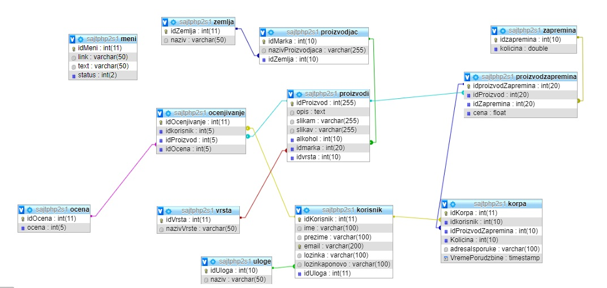

# Kratak opis stranica

## Pocetna

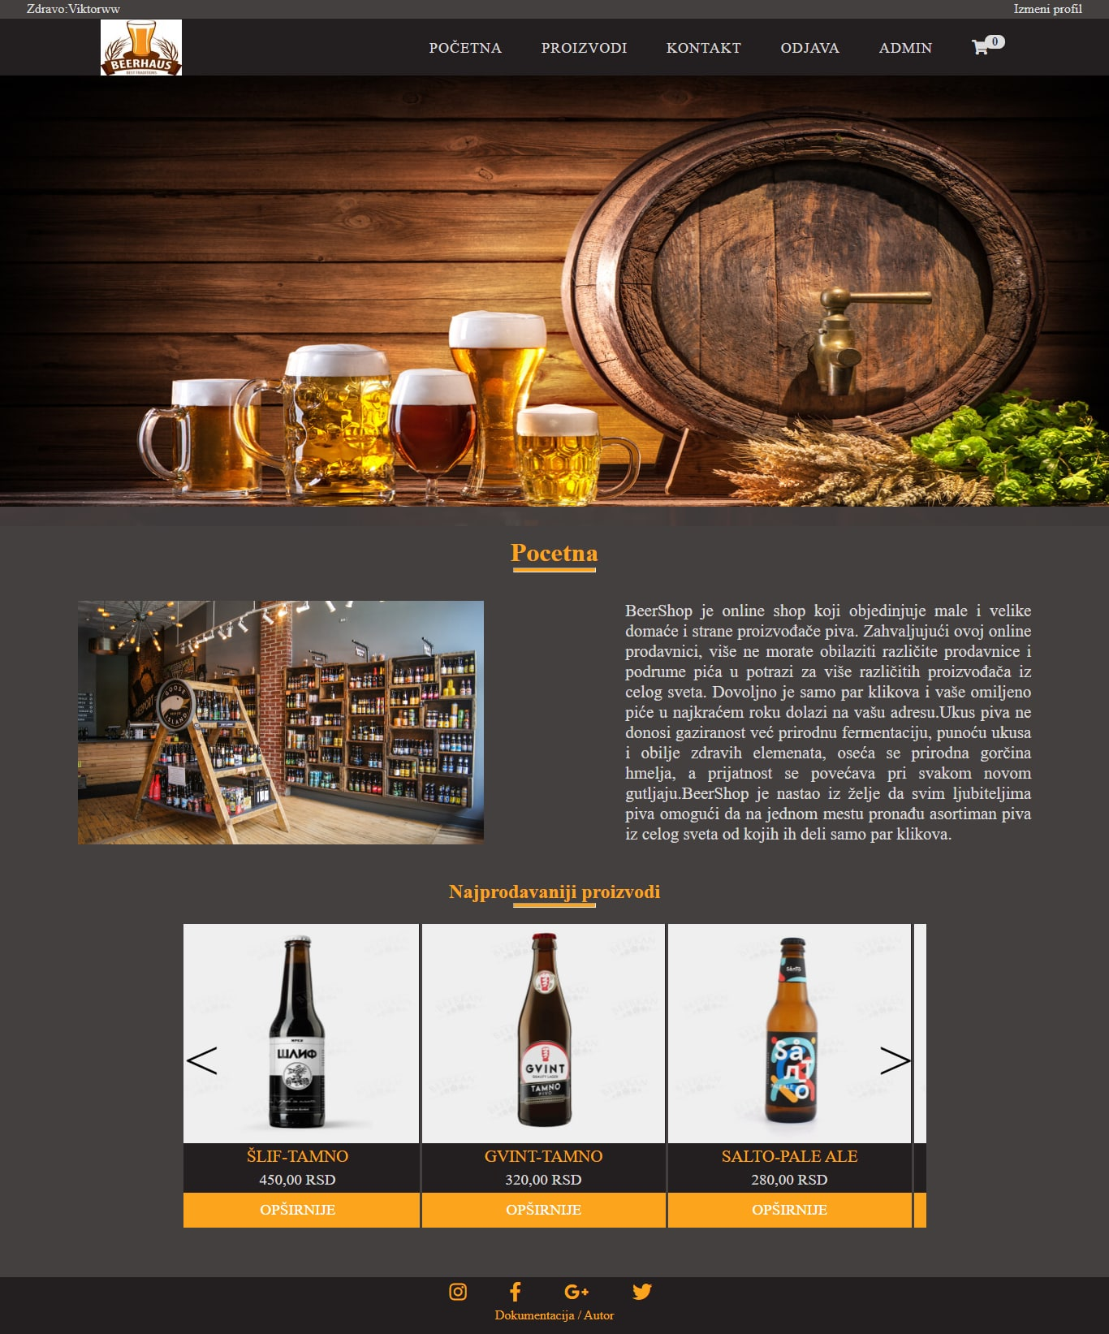

Ova stranica sluzi kao pocetna,na njoj je opis cime se firma bavi i 4 najprodavanija proizvoda koja se iscitavaju dinamicki.

## Kontakt

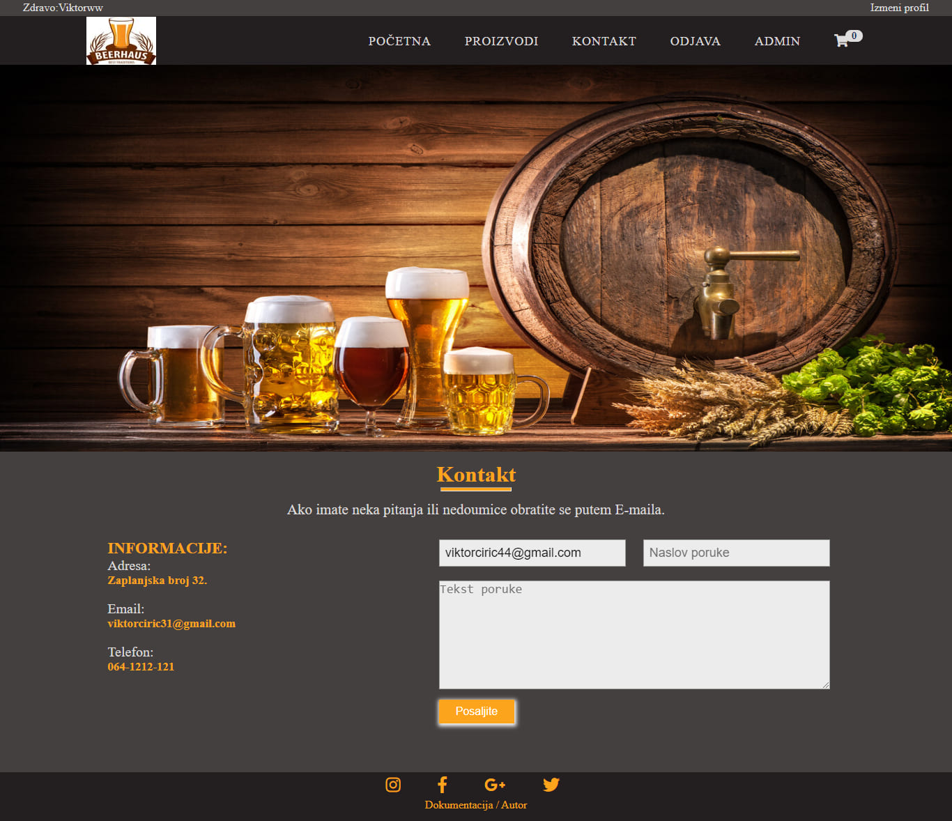

Stranica sluzi za osnovne informacije o prodavnici I moze se slati mejl administratoru.

## Proizvodi

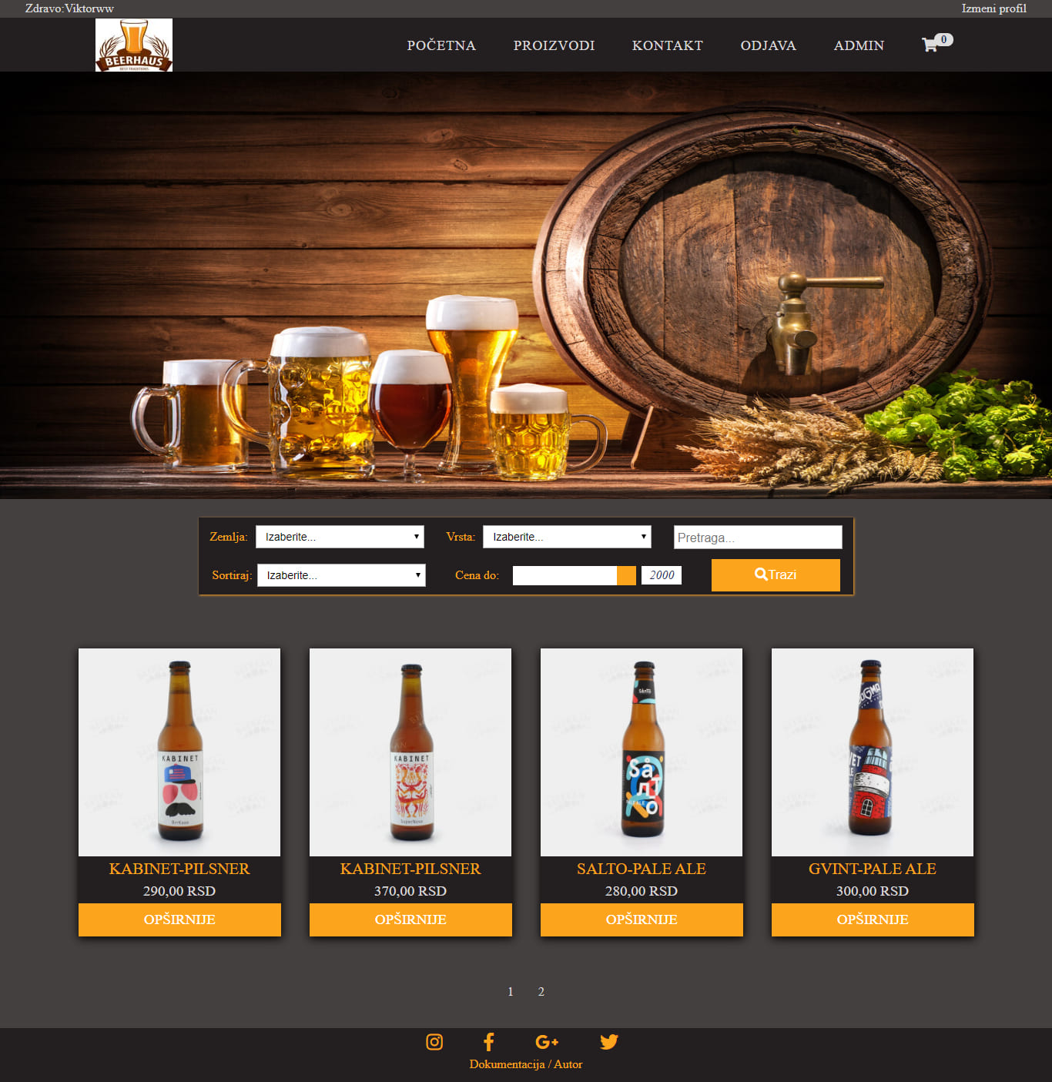

Stranica sluzi za prikaz,filtriranje I sortiranje proizvoda koji se ispisuju ajax-om.Na stranici postoji I paginacija za proizvode

## Proizvod

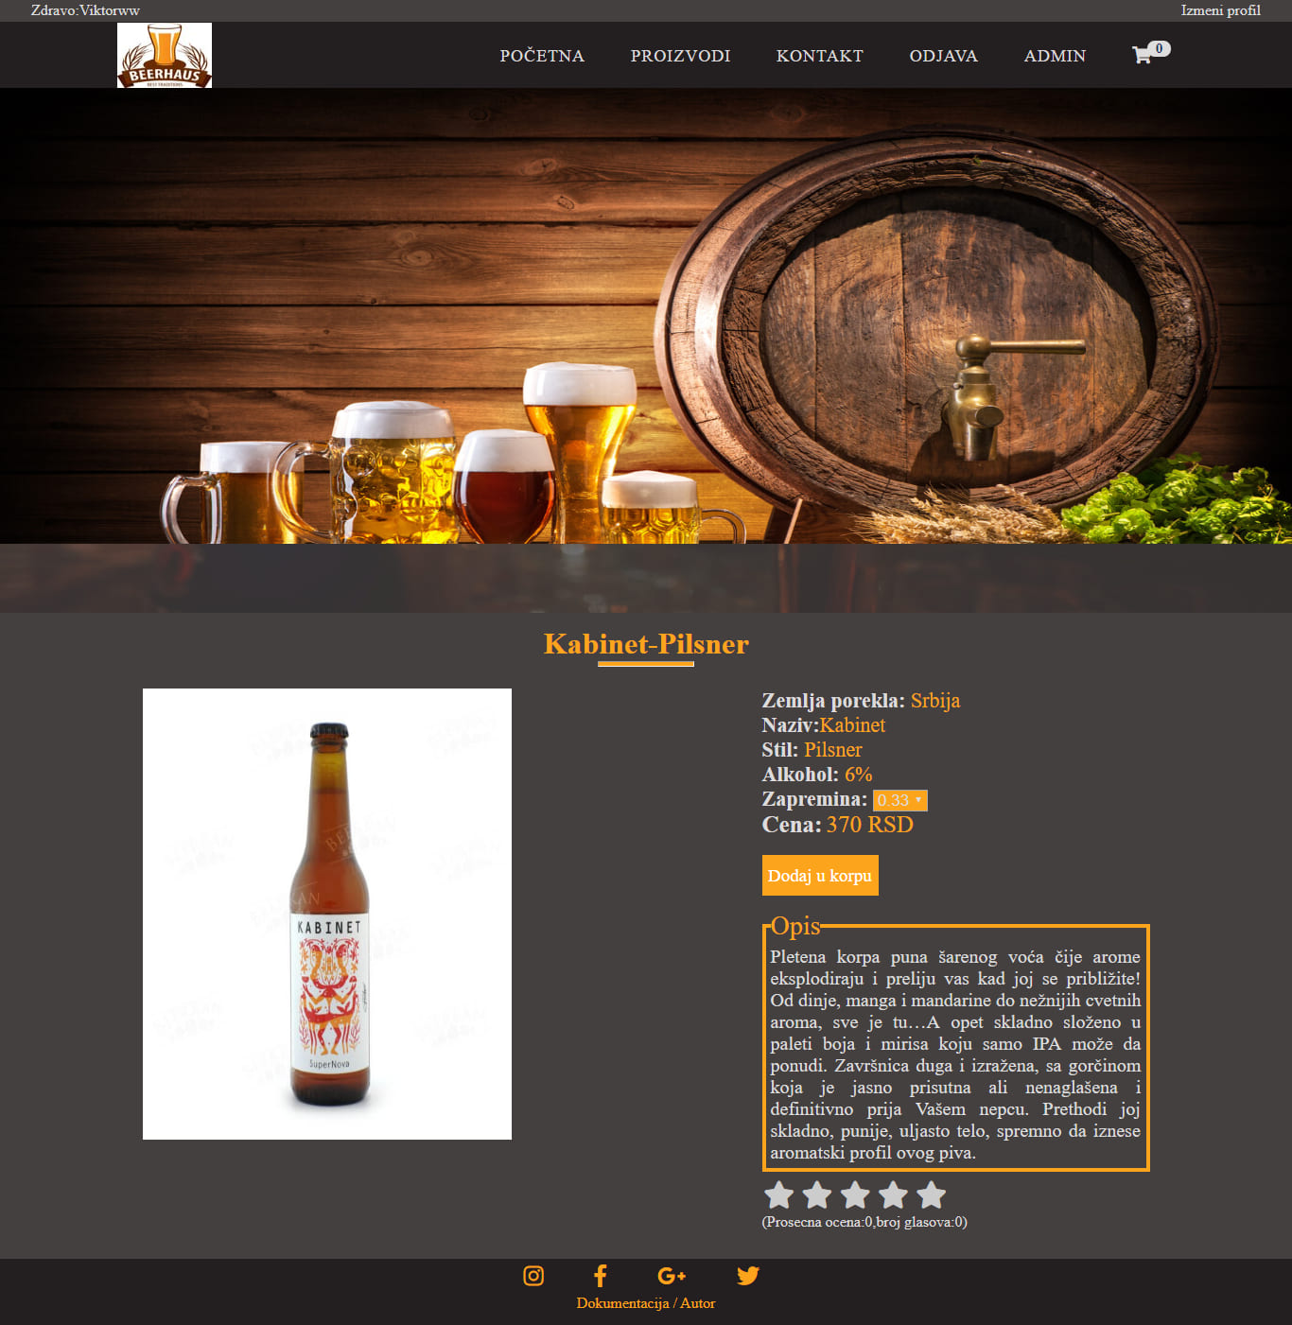

Stranica prikazuje pojedinacan proizvod sa detaljnim informacijama,moze se dodati proizvod u localStorage I moze se oceniti.Promenom zapremine se ajaxom dohvata cena za tu zapreminu.

## Prijava

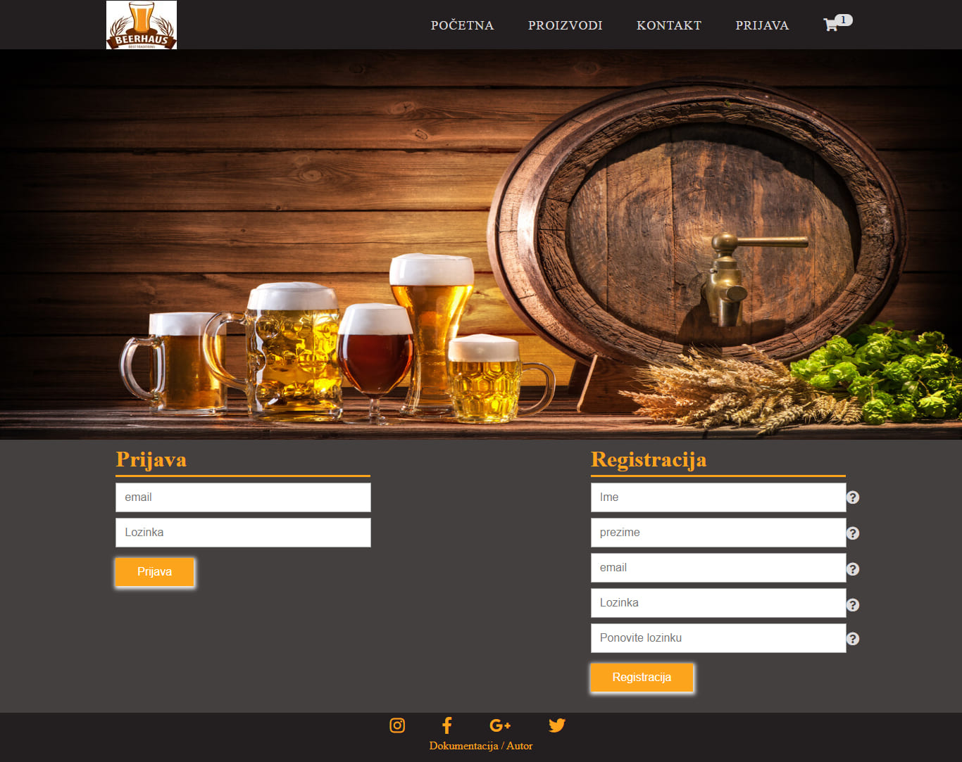

Stranica namenjena za prijavu I registraiju,provera se radi na klijentskoj I serverskoj strain.

## Korpa

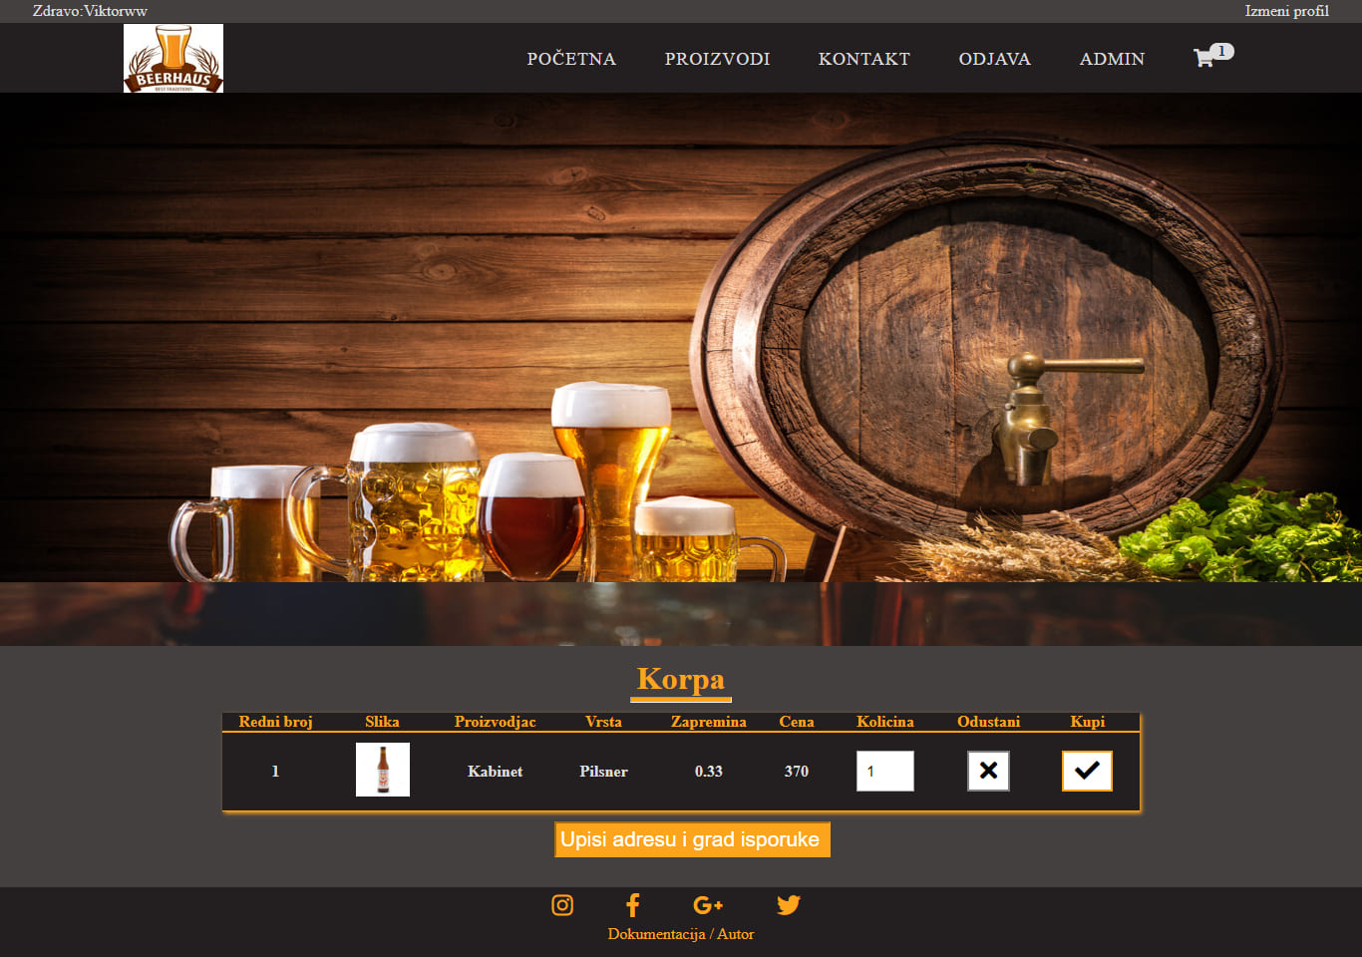

Stranica namenjena za kupovinu proizvoda,proizvod moze kupiti samo prijavljen korisnik.

## Izmena

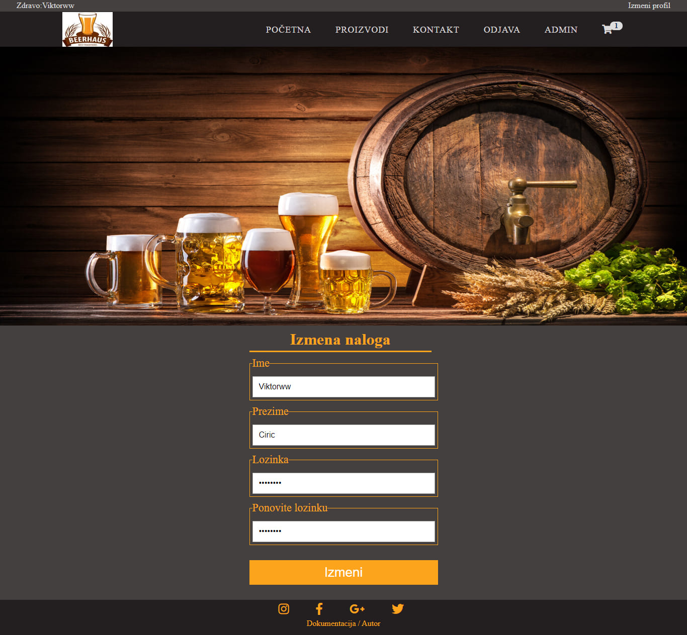

Stranica namenjena samo autorizovanim korisnicima i sluzi za izmenu informacija o nalogu.

## Admin

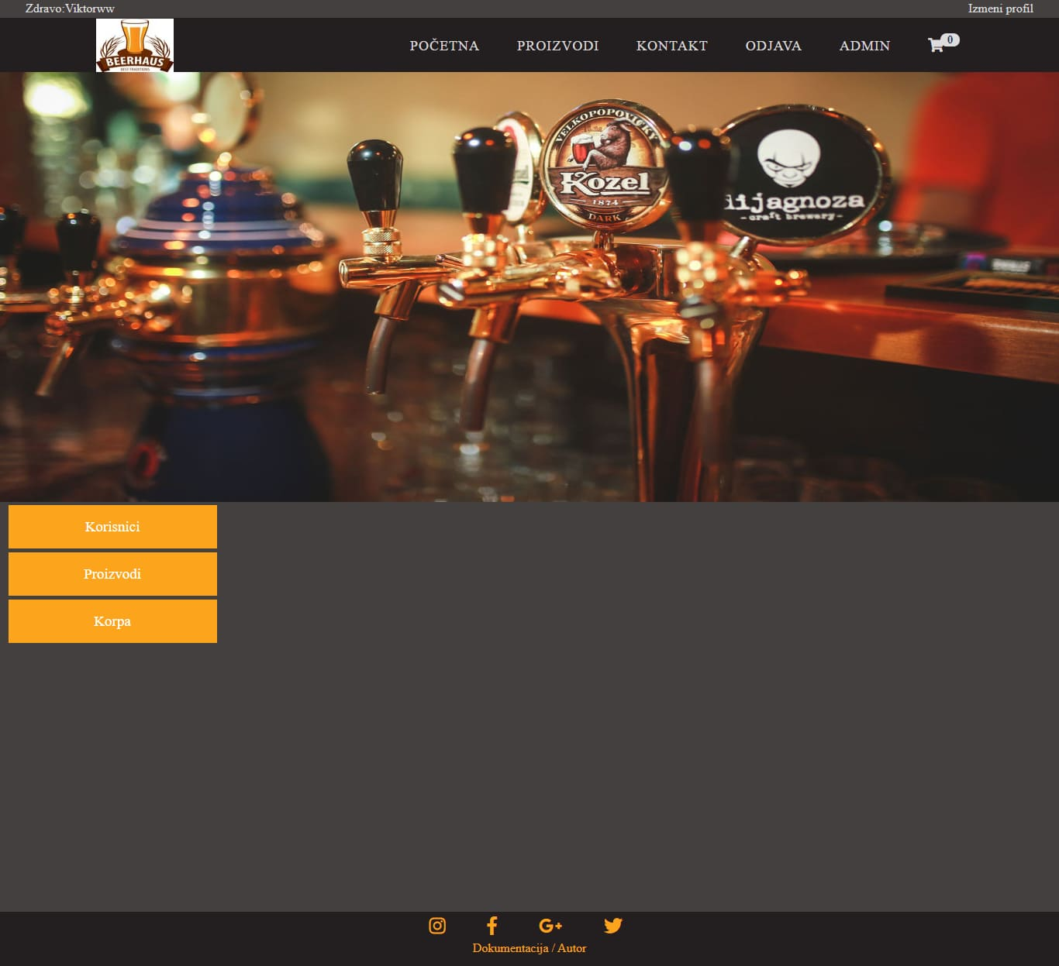

Stranica namenjena samo adminima ,odavde se upravlja celokupnim sadrzajem sajta.

## Porudzbine

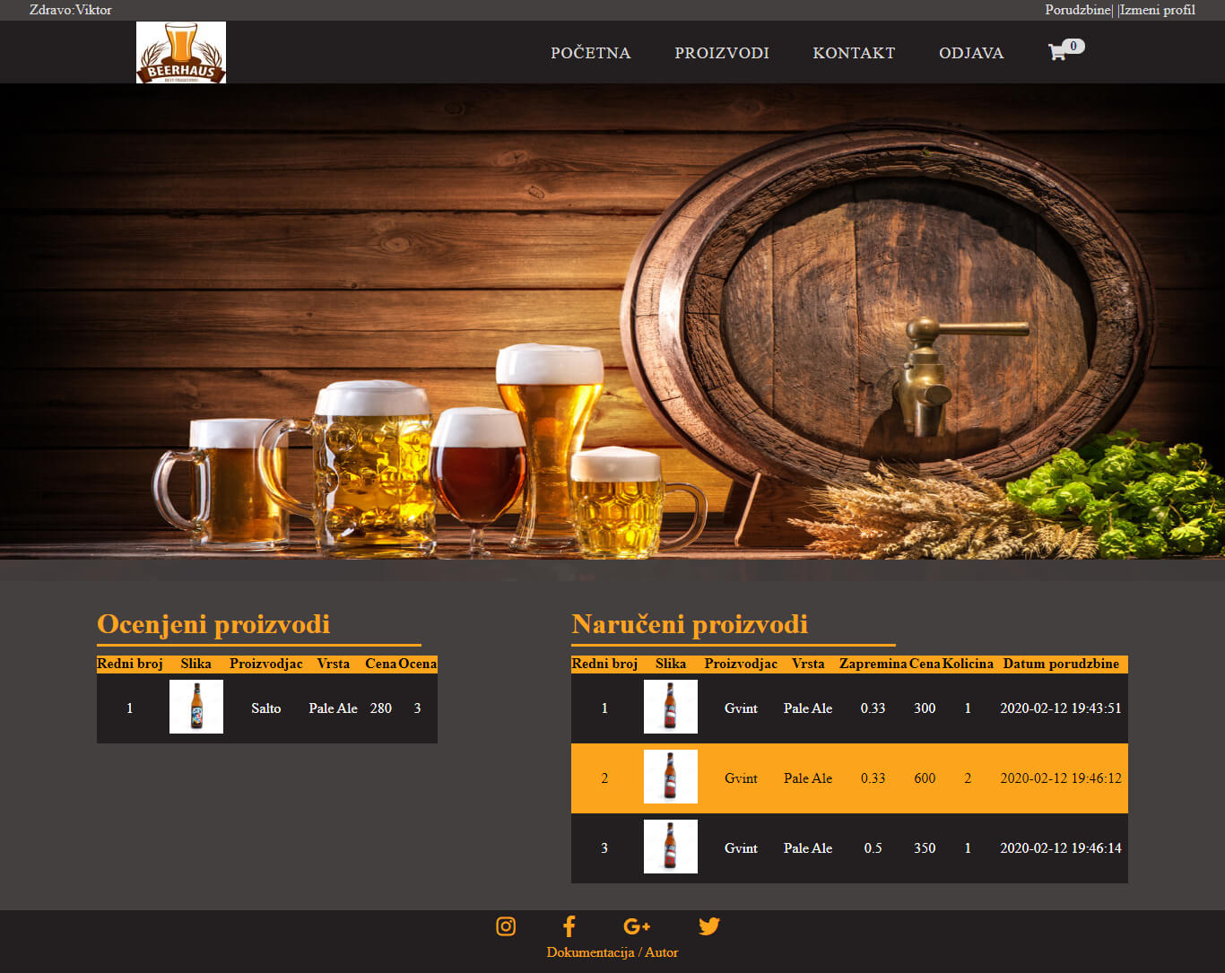

Stranica namenjena autorizovanim korisnicima da vide sta su ocenili i narucili.

# Struktura projekta

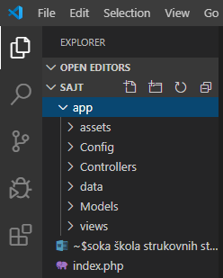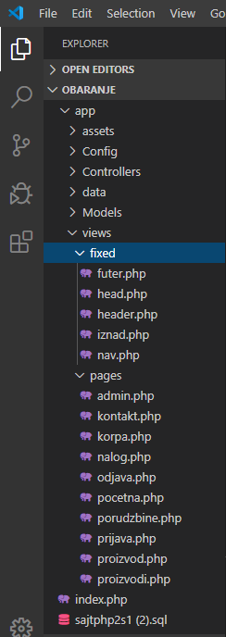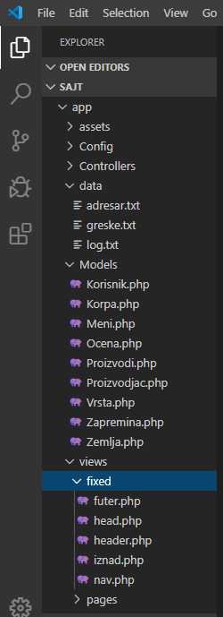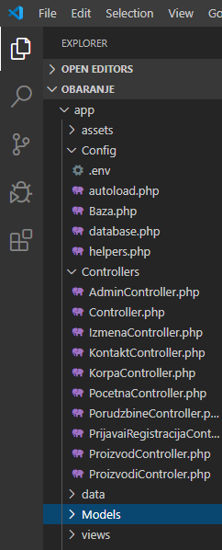

# Kod

## Index.php

session_start();

require_once "app/Config/helpers.php";

require_once "app/Config/autoload.php";

require "app/Config/database.php";

use App\Controllers\AdminController;

use App\Controllers\ProizvodiControler;

use App\Controllers\KorpaController;

use App\Controllers\ProizvodController;

use App\Controllers\Controller;

use App\Controllers\IzmenaController;

use App\Controllers\KontaktController;

use App\Controllers\KorisniciController;

use App\Controllers\PocetnaController;

use App\Controllers\PrijavaiRegistracijaController;

use App\Controllers\PorudzbineController;

use App\Models\Korisnik;

if(isset($_GET['page'])){

switch($_GET['page']){

case 'pocetna':

$kontroler=new PocetnaController();

$kontroler->ucitajView();

break;

case 'izmeni':

$proizvod=new ProizvodiControler();

$proizvod->dohvatiPodatkezastranicu($promenjiva="nalog");

break;

case 'kontakt':

$kontakt=new KontaktController();

$kontakt->dohvatiPodatkezastranicu($promenjiva="kontakt");

$kontakt->posaljiPoruku();

break;

case 'proizvodi':

$proizvod=new ProizvodiControler();

$proizvod->prikaziView();

break;

case 'proizvod':

$proizvod=new ProizvodController();

$proizvod->dohvatiJedan();

break;

case 'prijava':

$kontrolerKorisnik=new PrijavaiRegistracijaController();

$kontrolerKorisnik->prijavi();

$kontrolerKorisnik->dohvatiPodatkezastranicu($promenjiva="prijava");

break;

case 'porudzbine':

$porudzbine=new PorudzbineController();

$porudzbine->prikaziView();

break;

case 'odjava':

$prijavaKontroler=new PrijavaiRegistracijaController();

$prijavaKontroler->odjavi();

break;

case 'admin':

$kontrolerKorisnik=new AdminController();

$kontrolerKorisnik->prikaziView();

$kontrolerKorisnik->UbaciKorisnika();

$kontrolerKorisnik->azurirajKorisnika();

$kontrolerKorisnik->insertProizvoda();

$kontrolerKorisnik->azurirajProizvod();

break;

case 'korpa':

$kontrolerKorisnik=new AdminController();

$kontrolerKorisnik->dohvatiPodatkezastranicu($promenjiva="korpa");

break;

}}

if(!isset($_GET['page']) && !isset($_GET['ajax']))

{

$kontroler=new PocetnaController();

$kontroler->ucitajView();

}

function zabeleziPristupStranici(){

$open = fopen(LOG_FAJL, "a");

if($open){

$date = date('d-m-Y H:i:s');

fwrite($open, "{$_SERVER['REQUEST_URI']}\t{$date}\t{$_SERVER['REMOTE_ADDR']}\n");

fclose($open);

}

}

zabeleziPristupStranici();

if(isset($_GET['ajax'])){

switch($_GET['ajax']){

//ispisivanje proizvoda i delova te stranice

            case "ispisiProizvode":

            $proizvod=new ProizvodiControler();

            $proizvod->ispisiProizvode();

                break;

            case "ispisiPaginaciju":

                $proizvod=new ProizvodiControler();

                $proizvod->ispisPaginacije();

                break;

            case "filteripaginacija":

                $proizvod=new ProizvodiControler();

                $proizvod->filteripaginacija();

                break;

            case "brojPaginaciju":

                $proizvod=new ProizvodiControler();

                $proizvod->ispisPaginacije();

                break;

            case "dohvatiProizvod":

                $proizvodKontroler=new ProizvodController();

                $proizvodKontroler->dohvatiProizvode();

                break;

            case "ispisiCenu":

                $proizvod=new ProizvodController();

                $proizvod->dohvatiCenu();

                break;

                //prijava i registracija

            case "prijavi":

                $prijavaKontroler=new PrijavaiRegistracijaController();

                $prijavaKontroler->prijavi();

                break;

            case "registruj":

                $prijavaKontroler=new PrijavaiRegistracijaController();

                $prijavaKontroler->registruj();

                break;

                //admin

            case "prikaziKorisnike":

                $korKontroler=new AdminController();

                $korKontroler->PrikaziKorisnike();

                break;

            case "BrisanjeKorisnika":

                $korKontroler=new AdminController();

                $korKontroler->BrisanjeKorisnika();

                break;

            case "PrikaziJednogKorisnika":

                $korKontroler=new AdminController();

                $korKontroler->prikaziJednog();

                break;

            case "prikaziProizvode":

                $korKontroler=new AdminController();

                $korKontroler->PrikaziProizvode();

                break;

            case "BrisanjeProizvoda":

                   $korKontroler=new AdminController();

                $korKontroler->BrisanjeProizvoda();

                    break;

            case "PrikaziJedanProizvod":

                 $korKontroler=new AdminController();

                $korKontroler->prikaziJedanProizvod();

                    break;

                //korpa

            case "PrikaziProizvodUkorpi":

                $korpa=new KorpaController();

                $korpa->ispisiProizvodeUkorpi();

                break;

            case "UpisiUkorpu":

                $korpa=new KorpaController();

                $korpa->ubaciUkorpu();

                break;

            case "PrikaziUadminu":

                $korpa=new KorpaController();

                $korpa->prikaziIzKorpe();

                break;

                // izmena naloga

            case "izmenaNaloga":

                $izmenaNaloga=new IzmenaController();

                $izmenaNaloga->izmeniNalog();

                 break;

                 //oceni proizvod

            case "glasanje":

                $oceni=new ProizvodController();

                $oceni->oceni();

                break;

            case "proveraGlasanje":

                $oceni=new ProizvodController();

                $oceni->proveriGlasanje();

                break;

            case "UpisiProsecnuOcenuZaProizvod":

                $oceni=new ProizvodController();

                $oceni->ispisiProsecnuOcenu();

                break;

        }}

## Config/.env

DATABASE=sajtphp2s1

SERVER=localhost

USERNAME=root

PASSWORD=

## Config/autoload.php

<?php

spl_autoload_register(function($putanja){

    $putanja = str_replace("\\", DIRECTORY_SEPARATOR, $putanja);

    $putanja[0] = strtolower($putanja[0]);

    $putanja .= ".php";

    require_once $putanja;

});

## Config/helpers.php

<?php

function view($filename,$parametri=[]){

    extract($parametri);

    global $prikaz;

    require_once "app/views/$filename.php";  }

## Config/databse.php

<?php

// Osnovna podesavanja

define("ABSOLUTE_PATH", $_SERVER["DOCUMENT_ROOT"]."/PHP2-Prvi sajt/sajtPHP21 ");

// Ostala podesavanja

define("ENV_FAJL", ABSOLUTE_PATH."/app/Config/.env");

define("LOG_FAJL", ABSOLUTE_PATH."/app/data/log.txt");

define("ADRESAR", ABSOLUTE_PATH."/app/data/adresar.txt");

define("GRESKE", ABSOLUTE_PATH."/app/data/greske.txt");

define("SEPARTOR", "&");

define("SERVER", env("SERVER"));

define("DATABASE", env("DATABASE"));

define("USERNAME", env("USERNAME"));

define("PASSWORD", env("PASSWORD"));

function env($naziv){

    $podaci = file(ENV_FAJL);

    $vrednost = "";

    foreach($podaci as $key=>$value){

        $konfig = explode("=", $value);

        if($konfig[0]==$naziv){

            $vrednost = trim($konfig[1]);

        }

    }

    return $vrednost;

}

?>

## Config/Baza.php

<?php

namespace App\Config;

class Baza{

    public $konekcija;

    private static $db;

    private function __construct(){

        $this->connect();

    public static function instance(){

        if(self::$db === null){

            self::$db = new Baza();}

       return self::$db;}

    private function connect(){

        $this->konekcija = new \PDO("mysql:host=".SERVER.";dbname=".DATABASE.";charset=utf8", USERNAME,PASSWORD);

        $this->konekcija->setAttribute(\PDO::ATTR_DEFAULT_FETCH_MODE, \PDO::FETCH_OBJ);

        $this->konekcija->setAttribute(\PDO::ATTR_ERRMODE, \PDO::ERRMODE_EXCEPTION);}

 function izvrsiSve($qveri){

return $this->konekcija->query($qveri)->fetchAll();}

 function izvrsiJedan($qveri){

    return $this->konekcija->query($qveri)->fetch();}

    public function izvrsiInsert($query,$params=[]){

        $prepare = $this->konekcija->prepare($query);

        $prepare->execute($params);}

    public function Izvrsi($query,$params=[]){

        $prepare = $this->konekcija->prepare($query);

        $prepare->execute($params);

        return $prepare->fetch();}}

## 

## Models/Korisnik.php

<?php

namespace app\Models;

if (session_status() !== PHP_SESSION_ACTIVE) {

  session_start();

}

class Korisnik{

public $baza;

function __construct($baza){

    $this->baza=$baza;}

function registruj($ime,$prezime,$email,$lozinka,$ponovo,$uloga){

try{

  $upit=$this->baza->izvrsiInsert("INSERT INTO korisnik (ime,prezime,email,lozinka,lozinkaponovo,idUloga) VALUES(?,?,?,?,?,2)",[$ime,$prezime,$email,$lozinka,$ponovo]);

$code=200;

;}

catch(\PDOException $e){

 echo $e->getMessage();

    $code= 409;}

http_response_code($code);}

function posaljiPoruku($kome,$kosalje,$poruka){

  return mail($kome,$kosalje,$poruka);

}

function prijavi($email,$lozinka){

$upit= "SELECT * from korisnik where email=:email and lozinka=:lozinka";

$sve=$this->baza->konekcija->prepare($upit);

$sve->bindParam(":email",$email);

$sve->bindParam(":lozinka",$lozinka);

$rezultat=$sve->execute();

if($sve->rowCount()==1){

    $korisnik =$sve->fetch();

    header("Location: http://localhost/PHP2-Prvi%20sajt/sajtPHP21/Obaranje/index.php?page=pocetna");

    $jedan=$_SESSION['korisnik']=$korisnik;

    $date = date('d-m-Y H:i:s');

    $open=fopen(ADRESAR,"a");

    fwrite($open,"{$_SESSION['korisnik']->idKorisnik}\t{$date}\n");

    fclose($open);

    return $jedan;

}

if($sve->rowCount()==0){

  http_response_code(403);

}}

function izmeniKorisnik($ime,$prezime,$lozinka,$ponovo,$id){

$upit=$this->baza->izvrsiInsert("UPDATE korisnik SET ime=?,prezime=?,lozinka=?,lozinkaponovo=? where idKorisnik=?",[$ime,$prezime,$lozinka,$ponovo,$id]);

}

function prikaziKorisnike(){

  $upit="SELECT k.idKorisnik,k.ime,k.prezime,k.email,u.naziv from korisnik k inner join uloge u on k.idUloga=u.idUloga";

  $sve=$this->baza->izvrsiSve($upit);

    return $sve;}

 function obrisiKorsisnika($sve){

  $query=$this->baza->konekcija->prepare("DELETE FROM korisnik WHERE idKorisnik in($sve)");

  $query->execute();

  return $query;

}

function prikazJednogiKorisnika($id){

  $upit="SELECT * from korisnik k inner join uloge u on k.idUloga=u.idUloga where idKorisnik=$id";

  $sve=$this->baza->izvrsiJedan($upit);

    return $sve;}

function ubaciKorsinika($ime,$prezime,$email,$lozinka,$ponovo,$uloga){

    $upit=$this->baza->izvrsiInsert("INSERT INTO korisnik (ime,prezime,email,lozinka,lozinkaponovo,idUloga) VALUES(?,?,?,?,?,?)",[$ime,$prezime,$email,$lozinka,$ponovo,$uloga]);

 }

function azurirajKorisnik($ime,$prezime,$email,$lozinka,$ponovo,$uloga,$skriveno){

  $upit=$this->baza->izvrsiInsert("UPDATE korisnik SET ime=?,prezime=?,email=?,lozinka=?,lozinkaponovo=?,idUloga=? where idKorisnik=?",[$ime,$prezime,$email,$lozinka,$ponovo,$uloga,$skriveno]);}}

## Models/Korpa.php

<?php

namespace app\Models;

class Korpa{

public $baza;

function __construct( $baza){

    $this->baza=$baza;

}

function ubaci($idk,$idpz,$kolicina,$isporuka){

    $upit=$this->baza->izvrsiInsert("INSERT INTO korpa (idkorisnik,idProizvodZapremina,Kolicina,adresaIsporuke) VALUES(?,?,?,?)",[$idk,$idpz,$kolicina,$isporuka]);

}

   function prikaziUadminPamenu(){

    $upit=$this->baza->izvrsiSve("SELECT * from korpa kk INNER JOIN proizvodzapremina pz on kk.idProizvodZapremina=pz.idproizvodZapremina INNER JOIN proizvodi p on p.idProizvod=pz.idProizvod INNER join zapremina zap on zap.idzapremina=pz.idZapremina INNER JOIN vrsta v on v.idVrsta=p.idvrsta inner JOIN proizvodjac pro on pro.idMarka=p.idmarka order by VremePorudzbine desc");

    return $upit;

   }

   public function prikaziPorudzbine($id){

       $upit=$this->baza->izvrsiSve("SELECT * FROM korpa kk inner join proizvodzapremina pz on pz.idproizvodZapremina=kk.idProizvodZapremina INNER JOIN proizvodi pr on pr.idProizvod=pz.idProizvod inner join korisnik kor on kor.idKorisnik=kk.idkorisnik inner join zapremina z on z.idzapremina=pz.idZapremina inner join vrsta v on v.idVrsta=pr.idvrsta inner join proizvodjac proizdj on proizdj.idMarka=pr.idmarka where kor.idKorisnik=$id");

    return $upit;

    }

   public function dohvatiNoveKupovine(){

    $upit=$this->baza->izvrsiJedan("SELECT COUNT(*) as brojKupovina from korpa");

    return $upit;

   }}

## Models/Proizvodi.php

<?php

namespace app\Models;

class Proizvodi{

public $baza;

function __construct( $baza){

    $this->baza=$baza;

}

function ispisiProizvod(){

 $upit="SELECT * from proizvodi pr inner join proizvodzapremina pz on pr.idProizvod=pz.idProizvod  inner join vrsta vr on vr.idVrsta=pr.idvrsta inner join proizvodjac proiz on proiz.idMarka=pr.idmarka where pz.idZapremina=5 order by pz.datumPostavljanja LIMIT 4";

 $sve=$this->baza->izvrsiSve($upit);

return $sve;

}

function ispisiProizvodBezOgranicenja(){

    $upit="SELECT * from proizvodi pr inner join proizvodzapremina pz on pr.idProizvod=pz.idProizvod  inner join vrsta vr on vr.idVrsta=pr.idvrsta inner join proizvodjac proiz on proiz.idMarka=pr.idmarka inner join zapremina zz on zz.idzapremina=pz.idZapremina";

    $sve=$this->baza->izvrsiSve($upit);

   return $sve;

   }

   function proveraZaKorpu($id,$idzap){

    $upit="SELECT * from proizvodi pr inner join proizvodzapremina pz on pr.idProizvod=pz.idProizvod WHERE pz.idproizvodZapremina=$id and pz.idZapremina=$idzap";

    $sve=$this->baza->izvrsiJedan($upit);

   return $sve;

   }

   function dohvatiNajveciId(){

    $upit="SELECT MAX(idProizvod) as proiz from proizvodi";

    $sve=$this->baza->izvrsiJedan($upit);

   return $sve;

   }

function dohvatiProizvod($id){

 $upit="SELECT * from proizvodi pr inner join proizvodzapremina pz on pr.idProizvod=pz.idProizvod  inner join vrsta vr on vr.idVrsta=pr.idvrsta inner join proizvodjac proiz on proiz.idMarka=pr.idmarka inner join zemlja z on proiz.idZemlja=z.idZemlja inner join vrsta v on v.idvrsta=pr.idVrsta  where pr.idProizvod=$id";

 $sve=$this->baza->izvrsiJedan($upit);

   return $sve;}

function dohvatiProizvodSaOcenom($id){

    $upit="SELECT * FROM ocenjivanje oc INNER join proizvodi pr on pr.idProizvod=oc.idProizvod INNER JOIN korisnik ko on ko.idKorisnik=oc.idkorisnik INNER JOIN proizvodzapremina pz on pz.idProizvod=pr.idProizvod iNNER JOIN zapremina z on z.idzapremina=pz.idZapremina inner join proizvodjac proiz on proiz.idMarka=pr.idmarka inner join vrsta vv on vv.idVrsta=pr.idvrsta where ko.idKorisnik=$id";

    $sve=$this->baza->izvrsiSve($upit);

    return $sve;}

   function dohvatiCetiriProizovda(){

    $upit=$this->baza->izvrsiSve("SELECT * FROM korpa k INNER JOIN proizvodzapremina pz on k.idProizvodZapremina=pz.idproizvodZapremina INNER join proizvodi p on pz.idProizvod=p.idProizvod INNER join vrsta v on p.idvrsta=v.idVrsta INNER JOIN proizvodjac pro on p.idmarka=pro.idMarka INNER join zemlja z on pro.idZemlja=z.idZemlja where pz.idZapremina=5 ORDER by k.Kolicina DESC limit 4");

    return $upit;

   }

   function dohvatiSve(){

    $upit=$this->baza->izvrsiSve("SELECT * FROM proizvodzapremina pz  INNER join proizvodi p on pz.idProizvod=p.idProizvod INNER join vrsta v on p.idvrsta=v.idVrsta INNER JOIN proizvodjac pro on p.idmarka=pro.idMarka INNER join zemlja z on pro.idZemlja=z.idZemlja INNER JOIN zapremina zz on zz.idzapremina=pz.idZapremina");

    return $upit;

   }

   function dovhvatiproizvodZapreminu($id){

    $upit=$this->baza->izvrsiJedan("SELECT * FROM proizvodzapremina pz  INNER join proizvodi p on pz.idProizvod=p.idProizvod INNER join vrsta v on p.idvrsta=v.idVrsta INNER JOIN proizvodjac pro on p.idmarka=pro.idMarka INNER join zemlja z on pro.idZemlja=z.idZemlja INNER JOIN zapremina zz on zz.idzapremina=pz.idZapremina where pz.idproizvodZapremina=$id");

    return $upit;

   }

   function dohvatiZapremine($id){

    $upit="SELECT * from proizvodi pr inner join proizvodzapremina pz on pr.idProizvod=pz.idProizvod  where pz.idProizvod=$id";

    $sve=$this->baza->izvrsiSve($upit);

      return $sve;}

function brojProizvode(){

    $upit="SELECT count(*) as brojproizvoda from proizvodi pr inner join proizvodzapremina pz on pr.idProizvod=pz.idProizvod  inner join vrsta vr on vr.idVrsta=pr.idvrsta inner join proizvodjac proiz on  proiz.idMarka=pr.idmarka where pz.idZapremina=5";

    $sve=$this->baza->izvrsiJedan($upit);

    return $sve;

}

function azurirajProizvod($cena,$zapremina,$alkohol,$idmarka,$idvrsta,$opis,$slikam,$slikav,$idproizvodZapremina,$idProizvod){

    $upit=$this->baza->izvrsiInsert("UPDATE proizvodzapremina pz,proizvodi p SET cena=?,idZapremina=?,alkohol=?,idmarka=?,idvrsta=?,opis=?,slikam=?,slikav=? WHERE pz.idproizvodZapremina=? and p.idProizvod=?",[$cena,$zapremina,$alkohol,$idmarka,$idvrsta,$opis,$slikam,$slikav,$idproizvodZapremina,$idProizvod]);

return $upit;

}

function azurirajProizvodBezSlike($cena,$zapremina,$alkohol,$idmarka,$idvrsta,$opis,$idproizvodZapremina,$idProizvod){

    $upit=$this->baza->izvrsiInsert("UPDATE proizvodzapremina pz,proizvodi p SET cena=?,idZapremina=?,alkohol=?,idmarka=?,idvrsta=?,opis=? WHERE pz.idproizvodZapremina=? and p.idProizvod=?",[$cena,$zapremina,$alkohol,$idmarka,$idvrsta,$opis,$idproizvodZapremina,$idProizvod]);

return $upit;

}

function obrisiProizvod($sve){

    $query=$this->baza->konekcija->prepare("DELETE FROM proizvodzapremina WHERE idproizvodZapremina in($sve)");

    $query->execute();

    return $query;

  }

function filtriranje($zemlja,$marka,$trazi,$sort,$cena,$pag){

$upit="SELECT * from proizvodi pr inner join proizvodzapremina pz on pr.idProizvod=pz.idProizvod  inner join vrsta vr on vr.idVrsta=pr.idvrsta inner join proizvodjac proiz on proiz.idMarka=pr.idmarka inner join zemlja z on z.idZemlja=proiz.idZemlja where pz.idZapremina=5 and pz.cena<=$cena";

if($zemlja!='0'){

    $upit.=" and proiz.idZemlja=$zemlja";}

if($marka!='0'){

    $upit.=" and pr.idvrsta=$marka";}

if($trazi!=''){

    $upit.=" and proiz.nazivProizvodjaca like '%$trazi%' or vr.nazivVrste like '%$trazi%'";}

if($sort=="0"){

    $upit.=" order by pz.datumPostavljanja";

}

if($sort=="1"){

    $upit.=" order by proiz.nazivProizvodjaca asc";}

if($sort=="2"){

    $upit.=" order by proiz.nazivProizvodjaca desc";}

if($sort=="3"){

    $upit.=" order by pz.cena desc";}

if($sort=="4"){

    $upit.=" order by pz.cena asc";}

$upit.=" LIMIT 4 OFFSET $pag";

$sve=$this->baza->izvrsiSve($upit);

return $sve;

}

function brojProizovdeZaFiltriranje($zemlja,$marka,$trazi,$sort,$cena){

    $upit="SELECT count(*) as brojproizvoda from proizvodi pr inner join proizvodzapremina pz on pr.idProizvod=pz.idProizvod  inner join vrsta vr on vr.idVrsta=pr.idvrsta inner join proizvodjac proiz on proiz.idMarka=pr.idmarka inner join zemlja z on z.idZemlja=proiz.idZemlja where pz.idZapremina=5 and pz.cena<=$cena";

    if($zemlja!='0'){

        $upit.=" and proiz.idZemlja=$zemlja";}

        if($marka!='0'){

        $upit.=" and pr.idmarka=$marka";}

        if($trazi!=''){

        $upit.=" and proiz.nazivProizvodjaca like '%$trazi%'";}

        else{  $upit.="";}

 if($sort=="1"){

        $upit.=" order by z.naziv desc";}

    if($sort=="2"){

        $upit.=" order by z.naziv asc";}

    if($sort=="3"){

        $upit.=" order by pz.cena desc";}

    if($sort=="4"){

        $upit.=" order by pz.cena asc";}

    $sve=$this->baza->izvrsiJedan($upit);

    return $sve;}

public function insertProizvoda($opis,$slikam,$slikav,$alkohol,$idmarka,$idvrsta){

    $upit=$this->baza->izvrsiInsert("INSERT INTO proizvodi (opis,slikam,slikav,alkohol,idmarka,idvrsta) VALUES(?,?,?,?,?,?)",[$opis,$slikam,$slikav,$alkohol,$idmarka,$idvrsta]);

}

public function insertProizvoda2($idproizvod,$idZapremina,$cena){

    $upit=$this->baza->izvrsiInsert("INSERT INTO proizvodzapremina (idProizvod,idZapremina,cena) VALUES(?,?,?)",[$idproizvod,$idZapremina,$cena]);   }}

## Models/Proizvodjac.php

<?php

namespace app\Models;

class Proizvodjac{

public $baza;

function __construct( $baza){

    $this->baza=$baza;

}

public function ispisiProizvodjace(){

$upit="SELECT * from proizvodjac";

$sve=$this->baza->izvrsiSve($upit);

return $sve;}}

## Models/Vrsta.php

<?php

namespace app\Models;

class Vrsta{

    public $baza;

    function __construct( $baza){

        $this->baza=$baza;}

    function ispisiVrste(){

        $upit="SELECT * from vrsta";

        $sve=$this->baza->izvrsiSve($upit);

        return $sve;

        }}

## Models/Zapremina.php

<?php

namespace app\Models;

class Zapremina{

    public $baza;

    function __construct( $baza){

        $this->baza=$baza;}

    function ispisiZapremine(){

        $upit="SELECT * from zapremina";

        $sve=$this->baza->izvrsiSve($upit);

        return $sve;

        }

        function ispisiCenu($id,$idzap){

            $upit="SELECT * from proizvodzapremina where idProizvod=:id and idZapremina=:idzap";

            $sve=$this->baza->konekcija->prepare($upit);

            $sve->bindParam(":id",$id);

            $sve->bindParam(":idzap",$idzap);

            $ide=$sve->execute();

            $da=$sve->fetch();

            return $da;

           }}

## Models/Meni.php

<?php

namespace app\Models;

class Meni{

    public $baza;

    function __construct( $baza){

        $this->baza=$baza; }

function prikaziMeni($status1,$status2){

$upit="SELECT * from meni where status=:status1 or status=:status2";

$sve=$this->baza->konekcija->prepare($upit);

$sve->bindParam("status1",$status1);

$sve->bindParam("status2",$status2);

 $sve->execute();

 return $sve->fetchAll();

}

function prikaziMeni2($status1,$status2,$status3){

    $upit="SELECT * from meni where status=:status1 or status=:status2 or status=:status3";

    $sve=$this->baza->konekcija->prepare($upit);

    $sve->bindParam("status1",$status1);

    $sve->bindParam("status2",$status2);

    $sve->bindParam("status3",$status3);

     $sve->execute();

     return $sve->fetchAll();  }}

## 

## Models/Ocena.php

<?php

namespace app\Models;

use PDOException;

class Ocena{

public $baza;

function __construct( $baza){

    $this->baza=$baza;

}

public function upisiGlasanje($idkorisnik,$idproizvod,$idocena){

    try{

$upit=$this->baza->izvrsiInsert("INSERT INTO ocenjivanje (idkorisnik,idProizvod,idOcena) VALUES(?,?,?)",[$idkorisnik,$idproizvod,$idocena]);

   http_response_code(201); }

    catch(PDOException $e){

        echo $e->getMessage();

        http_response_code(401);

    }

}

public function proveri($idkorisnik,$idproizvod){

    $upit= "SELECT count(*) as broj from ocenjivanje where idkorisnik=:idk and idProizvod=:idp";

    $sve=$this->baza->konekcija->prepare($upit);

    $sve->bindParam(":idk",$idkorisnik);

    $sve->bindParam(":idp",$idproizvod);

    $rezultat=$sve->execute();

    return $sve->fetch();}

public function prikaziProsecnuOcenu($id){

    return $this->baza->izvrsiJedan("SELECT AVG(idOcena) as ocena,COUNT(idkorisnik) as broj FROM ocenjivanje WHERE idProizvod=$id");

} }

## Models/Zemlja.php

<?php

namespace app\Models;

class Zemlja{

    public $baza;

    function __construct( $baza){

        $this->baza=$baza;}

    function ispisiZemlje(){

        $upit="SELECT * from zemlja";

        $sve=$this->baza->izvrsiSve($upit);

        return $sve;

        }}

## Controllers/ProizvodiController.php

<?php

namespace App\Controllers;

use App\Config\Baza;

use app\Controllers\Controller;

use App\Models\Proizvodi;

use App\Models\Zemlja;

use App\Models\Vrsta;

use PDOException;

class ProizvodiControler extends Controller{

    private $model;

    public function __construct(){

        $this->model = new Proizvodi(Baza::instance());

        $this->model2 = new Zemlja(Baza::instance());

        $this->model3 = new Vrsta(Baza::instance());

    }

function ispisiProizvode(){

    try{

$sve=$this->model->ispisiProizvod();

http_response_code(200);

echo json_encode($sve);}

catch(PDOException $e){

    $this->upisiGreskuUFajl($e->getMessage());

}}

function ispisPaginacije(){

    if(isset($_POST['send2'])){

        $zemlja=$_POST['zemlja'];

        $marka=$_POST['marka'];

        $trazi=$_POST['trazi'];

        $cena=$_POST['cena'];

        $sort=$_POST['sort'];

        try{

        $sve=$this->model->brojProizovdeZaFiltriranje($zemlja,$marka,$trazi,$sort,$cena);

        echo json_encode($sve);}

        catch(PDOException $e){

            $this->upisiGreskuUFajl($e->getMessage());

            }}

    else{

        try{

        $sve=$this->model->brojProizvode();

        echo json_encode($sve);}

        catch(PDOException $e){

            $this->upisiGreskuUFajl($e->getMessage());

            }

    }}

     public function prikaziView(){

        require_once "app/views/fixed/head.php";

        require_once "app/views/fixed/iznad.php";

        $ide=new Controller();

        $ide->vratMeni();

        require_once "app/views/fixed/header.php";

        $sve2=$this->model2->ispisiZemlje();

        $sve3=$this->model3->ispisiVrste();

        $sve4=$this->model->brojProizvode();

        view("pages/proizvodi",["zemlje"=>$sve2,"vrste"=>$sve3,"broj"=>$sve4])

        require_once "app/views/fixed/futer.php";

       }

function filteripaginacija(){

    if(isset($_POST['send'])){

        $pag=($_POST['pag']-1)*4;

        $zemlja=$_POST['zemlja'];

        $marka=$_POST['marka'];

        $trazi=$_POST['trazi'];

        $cena=$_POST['cena'];

        $sort=$_POST['sort'];

        try{

        $sve=$this->model->filtriranje($zemlja,$marka,$trazi,$sort,$cena,$pag);

        echo json_encode($sve);}

        catch(PDOException $e){

            $this->upisiGreskuUFajl($e->getMessage());

            }

}}

public function dajJedan(){

    $id=$_GET['id'];

    try{

    $upit1=$this->model->dohvatiProizvod($id);

    view("pages/proizvod",["upit1"=>$upit1]);}

    catch(PDOException $e){

        $this->upisiGreskuUFajl($e->getMessage());

        }}}

## Controllers/ProizvodController.php

<?php

namespace App\Controllers;

use App\Config\Baza;

use app\Controllers\Controller;

use App\Models\Proizvodi;

use App\Models\Zemlja;

use App\Models\Vrsta;

use App\Models\Zapremina;

use App\Models\Ocena;

use PDOException;

class ProizvodController extends Controller{

    private $model;

    public function __construct(){

        $this->model = new Proizvodi(Baza::instance());

        $this->model2 = new Zemlja(Baza::instance());

        $this->model3 = new Zapremina(Baza::instance());

        $this->model4 = new Ocena(Baza::instance());

    }

    public function dohvatiProizvode(){

      $id=$_GET['id'];

      try{

        $sve=$this->model->dohvatiProizvod($id);

        echo json_encode($sve);}

        catch(PDOException $e){

          $this->upisiGreskuUFajl($e->getMessage());

          }

    }

    public function dohvatiJedan(){

      if(isset($_GET['id'])){

        require_once "app/views/fixed/head.php";

        require_once "app/views/fixed/iznad.php";

        $ide=new Controller();

        $ide->vratMeni();

        require_once "app/views/fixed/header.php";

        $id=$_GET['id'];

        $proizvod=$this->model->dohvatiProizvod($id);

        $zapremina=$this->model3->ispisiZapremine();

        $ocena=$this->model4->prikaziProsecnuOcenu($id);

        view("pages/proizvod",["upit1"=>$proizvod,"upitz"=>$zapremina,"ocena"=>$ocena]);

        require_once "app/views/fixed/futer.php";

      }}

      public function dohvatiCenu(){

        if(isset($_GET['id'])){

          $id=$_GET['id'];

          $idzap=$_GET['idzap'];

          try{

        $cena=$this->model3->ispisiCenu($id,$idzap);

        echo json_encode($cena);}

        catch(PDOException $e){

          $this->upisiGreskuUFajl($e->getMessage());

      }

            }}

          public function oceni(){

       if(isset($_POST['idproizvod'])){

              $idko=$_SESSION['korisnik']->idKorisnik;

              $idpr=$_POST['idproizvod'];

              $ocena=$_POST['vr'];

            try{

              $sve=$this->model4->upisiGlasanje($idko,$idpr,$ocena);

            }

              catch(PDOException $e){

                $this->upisiGreskuUFajl($e->getMessage());

            }

            }}

              public function proveriGlasanje(){

                if(isset($_POST['idproizvod'])){

                $idko=$_SESSION['korisnik']->idKorisnik;

                  $idpr=$_POST['idproizvod'];

                  try{

                  $sve=$this->model4->proveri($idko,$idpr);

                echo json_encode($sve);}

                catch(PDOException $e){

                  $this->upisiGreskuUFajl($e->getMessage());  }

                }}}

## Controllers/PrijavaiRegistracijaController.php

<?php

namespace App\Controllers;

use app\Controllers\Controller;

use app\Models\Korisnik;

use App\Config\Baza;

use PDOException;

class PrijavaiRegistracijaController extends Controller{

    private $model;

    public function __construct(){

        $this->model = new Korisnik(Baza::instance());

    }

    public function registruj(){

        if(isset($_POST['ime'])){

        $reime="/^[A-ZČĆŠĐŽ][a-zčćšđž]{2,9}(\s[A-ZČĆŠĐŽ][a-zčćšđž]{2,14})*$/";

        $reemail="/^[\w]+[\.\_\-\w]*[0-9]{0,3}\@[\w]+([\.][\w]+)+$/";

        $relozinka="/^[A-z]{3,}[0-9]{1,}/";

        $ime=$_POST['ime'];

        $prezime=$_POST['prezime'];

        $email=$_POST['email'];

        $lozinka=$_POST['lozinka'];

        $ponovo=$_POST['ponovo'];

        $greske=[];

        if($ime==""){

            $greske[]="Ime i prezime je obavezno!";}

            else if(!preg_match($reime,$ime))

            {$greske[]="Greska - ime";}

            if($email==""){

             $greske[]="E-mail je obavezan!";}

                else if(!preg_match($reemail,$email))

                {

                $greske[]="Greska - E-mail!";}

                if($lozinka==""){

                    $greske[]="Lozinka je obavezna!";}

                    else if(!preg_match($relozinka,$lozinka))

                    {

                    $greske[]="Greska -Lozinka!";}

                    if($ponovo!=$lozinka){

                        $greske[]="Greska-Lozinke se ne poklapaju!";}

                    if(count($greske)){

                        foreach($greske as $gr){

                            echo $gr;}}

        else

        {

        try{

        $this->model->registruj($ime,$prezime,$email,$lozinka,$ponovo,'2');

        http_response_code(201);}

        catch(PDOException $e){

            $this->upisiGreskuUFajl($e->getMessage());

        }

    }}}

    public function prijavi(){

        if(isset($_POST['prijavaime'])){

        $emajl=$_POST['prijavaime'];

        $lozinka=$_POST['prijavasifra'];

        $reemail="/^[\w]+[\.\_\-\w]*[0-9]{0,3}\@[\w]+([\.][\w]+)+$/";

        $relozinka="/^[A-z]{3,}[0-9]{1,}/";

        $greske2=0;

        if(!preg_match($reemail,$emajl)){

        $greske2=1;

        }

        if(!preg_match($relozinka,$lozinka)){

            $greske2=1;

        }

        if($greske2==0){

        try{

        $this->model->prijavi($emajl,$lozinka);}

        catch(PDOException $e){

            $this->upisiGreskuUFajl($e->getMessage());

        }

}}}

public function odjavi(){

    unset($_SESSION['korisnik']);

    session_destroy();

    header("Location: index.php?page=pocetna");

}

}

## 

## Controllers/PocetnaController.php

<?php

namespace App\Controllers;

use App\Config\Baza;

use app\Controllers\Controller;

use App\Models\Proizvodi;

use PDOException;

class PocetnaController extends Controller{

    private $model;

    public function __construct(){

        $this->model = new Proizvodi(Baza::instance());}

        public function vratiCetiri(){

            try{

            $sve=$this->model->dohvatiCetiriProizovda();

            view("pages/pocetna",["proizvod"=>$sve]);}

            catch(PDOException $e){

                $this->upisiGreskuUFajl($e->getMessage());

            }}

        public function ucitajView(){

        require_once "app/views/fixed/head.php";

        require_once "app/views/fixed/iznad.php";

        $ide=new Controller();

        $ide->vratMeni();

        require_once "app/views/fixed/header.php";

        $sve=$this->model->dohvatiCetiriProizovda();

        view("pages/pocetna",["proizvod"=>$sve]);

        require_once "app/views/fixed/futer.php";

        }}

## Controllers/KorpaController.php

<?php

namespace App\Controllers;

use app\Controllers\Controller;

use app\Models\Proizvodi;

use App\Config\Baza;

use App\Models\Korpa;

use PDOException;

class KorpaController extends Controller{

    private $model;

    public function __construct(){

        $this->model = new Korpa(Baza::instance());

        $this->model2 = new Proizvodi(Baza::instance());

    }

public function ispisiProizvodeUkorpi(){

    try{

    $sve=$this->model2->ispisiProizvodBezOgranicenja();

    echo json_encode($sve);}

    catch(PDOException $e){

        $this->upisiGreskuUFajl($e->getMessage());

    }

}

public function ubaciUkorpu(){

    $idko=$_SESSION['korisnik']->idKorisnik;

    $idpz=$_POST['id'];

    $kolicina=$_POST['kol'];

    $isporuka=$_POST['isporuka'];

    try{

    $sve=$this->model->ubaci($idko,$idpz,$kolicina,$isporuka);

   }

    catch(PDOException $e){

        $this->upisiGreskuUFajl($e->getMessage());

    }}

    public function prikaziIzKorpe(){

        try{

        $sve=$this->model->prikaziUadminPamenu();

        echo json_encode($sve);}

        catch(PDOException $e){

            $this->upisiGreskuUFajl($e->getMessage());} }}

## Controllers/PorudzbineController.php

<?php

namespace App\Controllers;

use app\Controllers\Controller;

use app\Models\Proizvodi;

use App\Config\Baza;

use App\Models\Korpa;

use PDOException;

class PorudzbineController extends Controller{

    private $model;

    public function __construct(){

        $this->model = new Proizvodi(Baza::instance());

        $this->model2 = new Korpa(Baza::instance());}

    public function prikaziView(){

     $id=$_SESSION['korisnik']->idKorisnik;

     require_once "app/views/fixed/head.php";

     require_once "app/views/fixed/iznad.php";

     $ide=new Controller();

     $ide->vratMeni();

     require_once "app/views/fixed/header.php";

     if(isset($_SESSION['korisnik'])){

        $id=$_SESSION['korisnik']->idKorisnik;

        $proizvod=$this->model->dohvatiProizvodSaOcenom($id);

        $kupovine=$this->model2->prikaziPorudzbine($id);

            view("pages/porudzbine",["upit1"=>$proizvod,"upit2"=>$kupovine]);}

     require_once "app/views/fixed/futer.php";}}

## Controllers/KontaktController.php

<?php

namespace App\Controllers;

use app\Controllers\Controller;

use app\Models\Korisnik;

use App\Config\Baza;

use PDOException;

class KontaktController extends Controller{

    private $model;

    public function __construct(){

        $this->model = new Korisnik(Baza::instance());}

function posaljiPoruku(){

    if(isset($_POST['email'])){

$kome="viktorciric31@gmail.com";

$email=$_POST['email'];

$poruka=$_POST['poruka'];

try{

$this->model->posaljiPoruku($kome,$email,$poruka);}

catch(PDOException $e){

    $this->upisiGreskuUFajl($e->getMessage());

}}}}

## Controllers/IzmenaController.php

<?php

namespace App\Controllers;

use app\Controllers\Controller;

use app\Models\Korisnik;

use App\Config\Baza;

use PDOException;

class IzmenaController extends Controller{

    private $model;

    public function __construct(){

        $this->model = new Korisnik(Baza::instance());}

    function izmeniNalog(){

    $reime="/^[A-ZČĆŠĐŽ][a-zčćšđž]{2,9}(\s[A-ZČĆŠĐŽ][a-zčćšđž]{2,14})*$/";

    $relozinka="/^[A-z]{3,}[0-9]{1,}/";

    $ime=$_POST['ime'];

    $prezime=$_POST['prezime'];

    $id=$_POST['id'];

    $lozinka=$_POST['lozinka'];

    $ponovo=$_POST['ponovo'];

    $greske=[];

    if($ime==""){

        $greske[]="Ime i prezime je obavezno!";

    }

        else if(!preg_match($reime,$ime))

        {

        $greske[]="Greska - ime";}

            if($lozinka==""){

            $greske[]="Lozinka je obavezna!";

            }

                else if(!preg_match($relozinka,$lozinka))

                {

                $greske[]="Greska -Lozinka!";

                }

                if($ponovo!=$lozinka){

                    $greske[]="Greska-Lozinke se ne poklapaju!";

                }

                if(count($greske)){

                    foreach($greske as $gr){

                        echo $gr;}}

    else{

    try{

    $this->model->izmeniKorisnik($ime,$prezime,$lozinka,$ponovo,$id);

    http_response_code(204);

    }

    catch(PDOException $e){

        $this->upisiGreskuUFajl($e->getMessage());

    }}}}

## Controllers/Controller.php

<?php

namespace App\Controllers;

use App\Config\Baza;

use app\Models\Meni;

use App\Models\Zemlja;

use PDOException;

class Controller {

    private $model;

    public function __construct(){

        $this->model = new Meni(Baza::instance());

        $this->model2 = new Zemlja(Baza::instance());

    }

    public function dohvatiPodatkezastranicu($promenjiva){

        require_once "app/views/fixed/head.php";

        require_once "app/views/fixed/iznad.php";

        $ide=new Controller();

        $ide->vratMeni();

        require_once "app/views/fixed/header.php";

        require_once "app/views/pages/$promenjiva.php";

        require_once "app/views/fixed/futer.php";}

public function vratMeni(){

global $prikaz;

    if(isset($_SESSION['korisnik'])){

        if($_SESSION['korisnik']->idUloga==2){

        $prikaz= $this->model->prikaziMeni(0,3);}

        else if($_SESSION['korisnik']->idUloga==1){

            $prikaz= $this->model->prikaziMeni2(0,3,1);}}

            else{

                $prikaz= $this->model->prikaziMeni(0,2);

            }

            view("fixed/nav",["prikaz"=>$prikaz]);

}

function upisiGreskuUFajl($greska){

    $formazaupis=$greska."\t".date("d-m-y H:i:s")."\n";

    @$open=fopen(GRESKE,'a');

    @fwrite($open,$formazaupis);

   @fclose($open);

}

public function azuriranjeSlike($novaVisinaa,$novaVisinaa2){

    $fileName = $_FILES['userfile']['name'];

       $tmpName = $_FILES['userfile']['tmp_name'];

       $fileSize = $_FILES['userfile']['size'];

       $fileType = $_FILES['userfile']['type'];

       $fileError = $_FILES['userfile']['error'];

       $uploadDir1 = 'app/assets/slike/'.time()."mala".$fileName;

       $uploadDir2 = 'app/assets/slike/'.time()."velika".$fileName;

    list($sirina, $visina) = getimagesize($tmpName);

    // Kreiranje nove slike (resource) od fajla ili URL-a

    if( $fileType == "image/jpeg" ) { $postojecaSlika = imagecreatefromjpeg($tmpName); }

    elseif( $fileType == "image/gif" ) { $postojecaSlika = imagecreatefromgif($tmpName); }

    elseif( $fileType == "image/png" ) { $postojecaSlika = imagecreatefrompng($tmpName); }

    $novaVisina=$novaVisinaa;

    $novaSirina=$sirina*$novaVisina/$visina;

    //Kreiranje nove slike u koloru

    $prazna_image = imagecreatetruecolor($novaSirina, $novaVisina);

    imagecopyresampled($prazna_image, $postojecaSlika, 0, 0, 0, 0, $novaSirina, $novaVisina, $sirina, $visina);

    $white = imagecolorallocate($prazna_image, 255, 255, 255);

        imagefill($prazna_image, 0, 0, $white);

        $novaSlika = $prazna_image;

    $novaSlika = $prazna_image;

    //Snimanje

    $compression=75;

    if( $fileType == "image/jpeg" ) { imagejpeg($novaSlika,$uploadDir1,$compression); }

    elseif( $fileType == "image/gif" ) { imagegif($novaSlika,$uploadDir1); }

    elseif( $fileType == "image/png" ) { imagepng($novaSlika,$uploadDir1); }

    //velika slika

    list($sirina2, $visina2) = getimagesize($tmpName);

    // Kreiranje nove slike (resource) od fajla ili URL-a

    if( $fileType == "image/jpeg" ) { $postojecaSlika2 = imagecreatefromjpeg($tmpName); }

    elseif( $fileType == "image/gif" ) { $postojecaSlika2 = imagecreatefromgif($tmpName); }

    elseif( $fileType == "image/png" ) { $postojecaSlika2 = imagecreatefrompng($tmpName); }

    $novaVisina2=$novaVisinaa2;

       $novaSirina2=$sirina2*$novaVisina2/$visina2;

    //Kreiranje nove slike u koloru

    $prazna_image2 = imagecreatetruecolor($novaSirina2, $novaVisina2);

    imagecopyresampled($prazna_image2, $postojecaSlika2, 0, 0, 0, 0, $novaSirina2, $novaVisina2, $sirina2, $visina2);

    $white = imagecolorallocate($prazna_image2, 255, 255, 255);

        imagefill($prazna_image2, 0, 0, $white);

        $novaSlika = $prazna_image2;

    $novaSlika2 = $prazna_image2;

    //Snimanje

    $compression=75;

    if( $fileType == "image/jpeg" ) { imagejpeg($novaSlika2,$uploadDir2,$compression); }

    elseif( $fileType == "image/gif" ) { imagegif($novaSlika2,$uploadDir2); }

    elseif( $fileType == "image/png" ) { imagepng($novaSlika2,$uploadDir2); }

}

function prikaziRazlicitTitle(){

    if(isset($_GET['page'])){

        switch($_GET['page']){

        case 'pocetna':?>

        <title>Prodavnica piva-Pocetna</title>

        <meta name="description" content="BeerShop je online shop koji objedinjuje male i velike domaće i strane proizvođače piva. Zahvaljujući ovoj online prodavnici, više ne morate obilaziti različite prodavnice i podrume pića u potrazi za više različitih proizvođača iz celog sveta. Dovoljno je samo par klikova i vaše omiljeno piće u najkraćem roku dolazi na vašu adresu.Ukus piva ne donosi gaziranost već prirodnu fermentaciju, punoću ukusa i obilje zdravih elemenata, oseća se prirodna gorčina hmelja, a prijatnost se povećava pri svakom novom gutljaju."/>

        <?php break;

        case 'kontakt':?>

        <title>Prodavnica piva-Kontakt</title>

        <meta name="description" content="Ako imate neka pitanja ili nedoumice obratite se putem E-maila."/>

        <?php break;

        case 'proizvod':?>

            <title>Prodavnica piva-Proizvod</title>

            <meta name="description" content="BeerShop je online shop koji objedinjuje male i velike domaće i strane proizvođače piva. Zahvaljujući ovoj online prodavnici, više ne morate obilaziti različite prodavnice i podrume pića u potrazi za više različitih proizvođača iz celog sveta. Dovoljno je samo par klikova i vaše omiljeno piće u najkraćem roku dolazi na vašu adresu.Ukus piva ne donosi gaziranost već prirodnu fermentaciju, punoću ukusa i obilje zdravih elemenata, oseća se prirodna gorčina hmelja, a prijatnost se povećava pri svakom novom gutljaju."/>

            <?php break;

        case 'proizvodi':?>

            <title>Prodavnica piva-Proizvodi</title>

            <meta name="description" content="Proizvodi BeerShopa,najveci izbor kraft piva."/>

            <?php break;

        case 'izmeni':?>

            <title>Prodavnica piva-Izmeni profil</title>

            <meta name="description" content="Izmena korisnickih informacija"/>

            <?php break;

        case 'prijava':?>

        <title>Prodavnica piva-Prijava</title>

        <meta name="description" content="Prijava i registracija korisnika da bi se narucio proizvod"/>

        <?php break;

        case 'admin':?>

        <title>Prodavnica piva-Admin</title>

        <meta name="description" content="Admin,upravljanje celokupnim sajtom."/>

        <?php break;

        case 'korpa':?>

        <title>Prodavnica piva-Korpa</title>

        <meta name="description" content="Korpa,kupovina proizvoda"/>

        <?php break;

        }}

        else{

          ?>  <title>Prodavnica piva-Pocetna</title>

            <meta name="description" content="BeerShop je online shop koji objedinjuje male i velike domaće i strane proizvođače piva. Zahvaljujući ovoj online prodavnici, više ne morate obilaziti različite prodavnice i podrume pića u potrazi za više različitih proizvođača iz celog sveta. Dovoljno je samo par klikova i vaše omiljeno piće u najkraćem roku dolazi na vašu adresu.Ukus piva ne donosi gaziranost već prirodnu fermentaciju, punoću ukusa i obilje zdravih elemenata, oseća se prirodna gorčina hmelja, a prijatnost se povećava pri svakom novom gutljaju."/>

        <?php }}

}

## Controllers/AdminController.php

<?php

namespace App\Controllers;

require_once "app/Models/Korisnik.php";

use app\Controllers\Controller;

use app\Models\Korisnik;

use app\Models\Proizvodi;

use app\Models\Zapremina;

use app\Models\Zemlja;

use app\Models\Vrsta;

use app\Models\Korpa;

use App\Config\Baza;

use App\Models\Proizvodjac;

use PDOException;

class AdminController extends Controller{

private $model;

public function __construct(){

$this->model = new Korisnik(Baza::instance());

$this->model2 = new Proizvodi(Baza::instance());

$this->model3 = new Zapremina(Baza::instance());

$this->model4 = new Zemlja(Baza::instance());

$this->model7 = new Korpa(Baza::instance());

$this->model5 = new Vrsta(Baza::instance());

$this->model6 = new Proizvodjac(Baza::instance());

}

public function PrikaziKorisnike(){

if(isset($_SESSION['korisnik'])){

if($_SESSION['korisnik']->idUloga=="1"){

try{

$sve=$this->model->prikaziKorisnike();

echo json_encode($sve);}

catch(PDOException $e){

$this->upisiGreskuUFajl($e->getMessage());

}}}}

public function BrisanjeKorisnika(){

if(isset($_POST['niz'])){

$id=$_POST['niz'];

$sve=implode(",",$id);

try{

$this->model->obrisiKorsisnika($sve);

http_response_code(204);}

catch(PDOException $e){

$this->upisiGreskuUFajl($e->getMessage());

}}}

public function UbaciKorisnika(){

if(isset($_POST['posalji'])){

$ime=$_POST['ime'];

$prezime=$_POST['prezime'];

$email=$_POST['email'];

$lozinka=$_POST['lozinka'];

$ponovo=$_POST['ponovo'];

$uloga=$_POST['uloga'];

$reime="/^[A-ZČĆŠĐŽ][a-zčćšđž]{2,9}(\s[A-ZČĆŠĐŽ][a-zčćšđž]{2,14})*$/";

$reemail="/^[\w]+[\.\_\-\w]*[0-9]{0,3}\@[\w]+([\.][\w]+)+$/";

$relozinka="/^[A-z]{3,}[0-9]{1,}/";

$greske2=[];

if(!preg_match($reime,$ime)){

$greske2[]="ime nije u dobrom formatu";

}

if(!preg_match($reime,$prezime)){

$greske2[]="prezime nije u dobrom formatu";

}

if(!preg_match($reemail,$email)){

$greske2[]="email nije u dobrom formatu";

}

if(!preg_match($relozinka,$lozinka)){

$greske2[]="lozinka nije u dobrom formatu";

}

if($ponovo!=$lozinka){

$greske2[]="lozinke se ne poklapaju";

}

if(count($greske2)==0){

try{

$this->model->ubaciKorsinika($ime,$prezime,$email,$lozinka,$ponovo,$uloga);

http_response_code(201);}

catch(PDOException $e){

$this->upisiGreskuUFajl($e->getMessage());

}

}

else{

foreach($greske2 as $gr){

echo "<script>alert('$gr')</script>";

}}}}

public function prikaziJednog(){

if(isset($_POST['id'])){

$id=$_POST['id'];

try{

$sve=$this->model->prikazJednogiKorisnika($id);

echo json_encode($sve);}

catch(PDOException $e){

$this->upisiGreskuUFajl($e->getMessage());

}

}}

public function azurirajKorisnika(){

if(isset($_POST['posaljiUpdate'])){

$ime=$_POST['ime'];

$prezime=$_POST['prezime'];

$email=$_POST['email'];

$lozinka=$_POST['lozinka'];

$ponovo=$_POST['ponovo'];

$uloga=$_POST['uloga'];

$skriveno=$_POST['skriveno'];

try{

$this->model->azurirajKorisnik($ime,$prezime,$email,$lozinka,$ponovo,$uloga,$skriveno);

http_response_code(204);}

catch(PDOException $e){

$this->upisiGreskuUFajl($e->getMessage());

}

}}

public function PrikaziProizvode(){

try{

$sve=$this->model2->dohvatiSve();

echo json_encode($sve);}

catch(PDOException $e){

$this->upisiGreskuUFajl($e->getMessage());

}

}

public function BrisanjeProizvoda(){

if(isset($_POST['niz'])){

$id=$_POST['niz'];

$sve=implode(",",$id);

try{

$this->model2->obrisiProizvod($sve);

http_response_code(204);}

catch(PDOException $e){

$this->upisiGreskuUFajl($e->getMessage());

}

}}

function brojAktivnihKorisnika(){

$brojac=0;

$fajl=file(ADRESAR);

$ispis3="";

for($i=0;$i<count($fajl);$i++){

$novi=explode("\t",$fajl[$i]);

@$daa=strtotime($novi[1]);

if($daa>time()-86400){

$brojac++;

$ispis3=$brojac;

}}

return $ispis3;}

public function novi(){

try{

$sve=$this->model7->dohvatiNoveKupovine();

return $sve;}

catch(PDOException $e){

$this->upisiGreskuUFajl($e->getMessage());

}

}

public function prikaziView(){

require_once "app/views/fixed/head.php";

require_once "app/views/fixed/iznad.php";

$ide=new Controller();

$ide->vratMeni();

require_once "app/views/fixed/header.php";

$sve=$this->model3->ispisiZapremine();

$sve2=$this->model4->ispisiZemlje();

$sve3=$this->model5->ispisiVrste();

$sve4=$this->model6->ispisiProizvodjace();

$sve5=$this->brojAktivnihKorisnika();

$sve6=$this->dijagramPosecenostiStranicaUprocentima();

$sve7=$this->novi();

$sve8=$this->model2->ispisiProizvod2();

view("pages/admin",["zapremine"=>$sve,"zemlje"=>$sve2,"vrste"=>$sve3,"marke"=>$sve4,"broj"=>$sve5,"posecenost"=>$sve6,"aktivni"=>$sve7,"proizvodi"=>$sve8]);

require_once "app/views/fixed/futer.php";

}

function prikaziJedanProizvod(){

if(isset($_POST['id'])){

$id=$_POST['id'];

try{

$sve=$this->model2->dovhvatiproizvodZapreminu($id);

echo json_encode($sve);}

catch(PDOException $e){

$this->upisiGreskuUFajl($e->getMessage());

}

}}

public function azurirajProizvod(){

if(isset($_POST['ubacipp'])){

$opis=$_POST['area'];

$cena=$_POST['cena'];

$alkohol=$_POST['alkohol'];

// $model=$_POST['model'];

$idmarka=$_POST['markee'];

$idvrsta=$_POST['vrstee'];

$zapremine=$_POST['zapreminee'];

$idproizvod=$_POST['sakriveno1'];

$idproizvodZapremina=$_POST['sakriveno2'];

if($_FILES['userfile']['name']!=""){

$fileName = $_FILES['userfile']['name'];

$uploadDir1 = 'app/assets/slike/'.time()."mala".$fileName;

$uploadDir2 = 'app/assets/slike/'.time()."velika".$fileName;

$this->azuriranjeSlike(200,350);

try{

$this->model2->azurirajProizvod($cena,$zapremine,$alkohol,$idmarka,$idvrsta,$opis,$uploadDir1, $uploadDir2,$idproizvodZapremina,$idproizvod);

http_response_code(204);

}

catch(PDOException $e){

$this->upisiGreskuUFajl($e->getMessage());

}

}

else{ $this->model2->azurirajProizvodBezSlike($cena,$zapremine,$alkohol,$idmarka,$idvrsta,$opis,$idproizvodZapremina,$idproizvod);

http_response_code(204);}

}

}

public function insertProizvoda(){

if(isset($_POST['marke'])){

$opis=$_POST['area'];

$cena=$_POST['cena'];

$alkohol=$_POST['alkohol'];

$marke=$_POST['marke'];

$vrste=$_POST['vrste'];

$zapremine=$_POST['zapremine'];

$slika=$_FILES['userfile'];

$fileName = $slika['name'];

$tmpName = $slika['tmp_name'];

$fileSize = $slika['size'];

$fileType = $slika['type'];

$fileError = $slika['error'];

$upload1 = 'app/assets/slike/'.time()."mala".$fileName;

$uploadDir2 = 'app/assets/slike/'.time()."velika".$fileName;

$upload11 = 'app/assets/slike/'.time()."mala".$fileName;

$uploadDir22 = 'app/assets/slike/'.time()."velika".$fileName;

$greske=[];

if($opis==""){

$greske[]="Opis je obavezan";

}

if($cena==""){

$greske[]="Cena je obavezana";

}

if($alkohol==""){

$greske[]="Alkohol je obavezan";

}

if( $fileName==""){

$greske[]="Slika je obavezana";

}

if(count($greske)!=0){

foreach($greske as $gr){

echo "<script>alert('$gr');</script>";

}

}

else{

$this->azuriranjeSlike(200,350);

try{

$sve=$this->model2->insertProizvoda($opis,$upload11,$uploadDir22,$alkohol,$marke,$vrste);

http_response_code(201);

$idp=$this->model2->dohvatiNajveciId();

$idd=$idp->proiz;

$d=$this->model2->insertProizvoda2($idd,$zapremine,$cena);

}

catch(PDOException $e){

$this->upisiGreskuUFajl($e->getMessage());

}

}}}

public function insertProizvodZapremina(){

if(isset($_POST['ubacipz'])){

$proizvod=$_POST["proizvod"];

$zapremina=$_POST['zapremineu'];

$cena=$_POST['cenau'];

$d=$this->model2->insertProizvoda2($proizvod,$zapremina,$cena);

}}

function dijagramPosecenostiStranicaUprocentima(){

    $datotekaunizu=file(LOG_FAJL);

// statistike

$ispis="";

$niz=[];

$brojacautor=0;

$brojacadmin=0;

$brojacpocetna=0;

$brojacproizvodi=0;

$brojacproizvod=0;

$brojaclogin=0;

$brojackorpa=0;

$brojackontakt=0;

$brojacodjava=0;

    for($i=0;$i<count($datotekaunizu);$i++){

        $novi=explode("\t",$datotekaunizu[$i]);

        @$daa=strtotime($novi[1]);

   if($daa>time()-86400){

switch($novi[0]){

    case "/index.php?page=autor":

    $brojacautor=$brojacautor+1;

    break;

    case "/PHP2-Prvi%20sajt/sajtPHP21/Obaranje/index.php?page=odjava":

    $brojacodjava=$brojacodjava+1;

    break;

    case "/PHP2-Prvi%20sajt/sajtPHP21/Obaranje/index.php?page=admin":

    $brojacadmin=$brojacadmin+1;

    break;

    case "/PHP2-Prvi%20sajt/sajtPHP21/Obaranje/index.php?page=pocetna":

    $brojacpocetna=$brojacpocetna+1;

    break;

    case "/PHP2-Prvi%20sajt/sajtPHP21/Obaranje/index.php?page=proizvodi":

        $brojacproizvodi=$brojacproizvodi+1;

        break;

        case "/PHP2-Prvi%20sajt/sajtPHP21/Obaranje/index.php?page=proizvod&id=":

            $brojacproizvod=$brojacproizvod+1;

            break;

    case "/index.php":

    $brojacpocetna=$brojacpocetna+1;

    break;

    case "/":

    $brojacpocetna=$brojacpocetna+1;

    break;

    break;

    case "/PHP2-Prvi%20sajt/sajtPHP21/Obaranje/index.php?page=prijava":

    $brojaclogin=$brojaclogin+1;

    break;

    case "/PHP2-Prvi%20sajt/sajtPHP21/Obaranje/index.php?page=kontakt":

    $brojackontakt=$brojackontakt+1;

    break;

    case "/PHP2-Prvi%20sajt/sajtPHP21/Obaranje/index.php?page=korpa":

    $brojackorpa=$brojackorpa+1;

    break;

    ?>

<?php }}}

return [$brojacpocetna,$brojacproizvodi,$brojacproizvod,$brojackorpa,$brojacadmin,$brojackontakt,$brojaclogin];

}}?>

## Fixed/futer.php

<div id="futer">

<div id="ikonice">

   <a href=""> <i class="fab fa-instagram"></i></a>

   <a href=""> <i class="fab fa-facebook-f"></i></a>

    <a href=""><i class="fab fa-google-plus-g"></i></a>

        <a href=""> <i class="fab fa-twitter"></i></a>

</div>

<div id="linkautor">

<a href="dokumentacija.pdf">Dokumentacija /</a><a href="dokumentacija.pdf"> Autor</a>

</div>

</div>

        <script

src="https://ajax.googleapis.com/ajax/libs/jquery/3.2.1/jquery.min.js"></script>

        <script src="app/assets/js/jquery.lbslider.js"></script>

        <script type="text/javascript" src="app/assets/js/program.js"></script>

        <script src="app/assets/js/korpa.js" type="text/javascript"></script>

        <script src="app/assets/js/izmenaNaloga.js" type="text/javascript"></script>

    </body>

</html>

## Fixed/head.php

<!DOCTYPE html>

<html>

<head>

    <link rel="stylesheet" type="text/css" href="app/assets/css/style.css"/>

    <link rel="stylesheet" href="https://use.fontawesome.com/releases/v5.5.0/css/all.css" integrity="sha384-B4dIYHKNBt8Bc12p+WXckhzcICo0wtJAoU8YZTY5qE0Id1GSseTk6S+L3BlXeVIU" crossorigin="anonymous">

    <meta charset="utf-8">

    <meta name="viewport" content="width=device-width, initial-scale=1.0">

    <meta name="language" content="serbian"/>

    <meta name="keywords" content="prodavnica piva,beer store,pivo"/>

    <link rel="shortcut icon" href="app/assets/slike/link.ico" />

    <!-- <title>Prodavnica piva</title> -->

    <?php $this->prikaziRazlicitTitle();?>

</head>

    <body>

## Fixed/header.php

<div id="header">

                    <div id="slevo">

                            <div id="slajder">

 <img src="app/assets/slike/rsz_pocetna1.jpg" class="aktivna" alt="slika slajder 1" />

  <img src="app/assets/slike/pocetna4.jpg" alt="slika slajder 2"/>

                            </div>

            </div></div>

## Fixed/iznad.php

<div id="ceo">

    <?php if(isset($_SESSION['korisnik'])){?>

<div id="goreskroz">

<div id="zajedno">

<div id="skorisnika"><span id="zakori">Zdravo:<?= $_SESSION['korisnik']->ime;?></span></div>

<div id="okorisnika">

<span id="linkk"><a href='index.php?page=izmeni'>Izmeni profil</a></li></span>

</div>

</div>

</div>

    <?php };?>

## Fixed/nav.php

    <div id="navigacija">

            <div id="navbar">

<div id="logo">

   <a href="index.html" id="logolink">

       <img src="app/assets/slike/rsz_logo5.jpg"/>

      </a>

</div>

<div id="meni">

    <div id="X"><i class="fas fa-times izadji"></i>

        <span id="zatvori">Zatvori</span></div>

    <i class="fas fa-bars navdugme"></i>

    <?php

global $prikaz;

    ?>

    <?php

    $ispis="<ul class='snip1226'>";

   foreach($parametri['prikaz'] as $pr):

        $ispis.="<li><a href='index.php?page=$pr->link'>$pr->text</a></li>";endforeach;

       $ispis.= "<li><a href='index.php?page=korpa'><i class='fas fa-shopping-cart' id='inkkorpa'></i>

       </a><span class='badge badge-warning' id='lblCartCount'>0</span></li>";

 $ispis.="</ul>";

 echo $ispis;

    ?>

</div>

</div></div>

## Pages/pocetna.php

<h1 id="pojnaslov">Početna</h1>

            <hr id="pojlinija">

            <div id="sredina">

                <div class="slika prva">

<img src="app/assets/slike/proba2.jpg"/>

                </div>

                <div class="slika">

<p id="tekstpocetna">BeerShop je online shop koji objedinjuje male i velike domaće i strane proizvođače piva. Zahvaljujući ovoj online prodavnici, više ne morate obilaziti različite prodavnice i podrume pića u potrazi za više različitih proizvođača iz celog sveta. Dovoljno je samo par klikova i vaše omiljeno piće u najkraćem roku dolazi na vašu adresu.Ukus  piva ne donosi gaziranost već prirodnu fermentaciju, punoću ukusa i obilje zdravih elemenata, oseća se prirodna gorčina hmelja, a prijatnost se povećava pri svakom novom gutljaju.BeerShop je nastao iz želje da svim ljubiteljima piva omogući da na jednom mestu pronađu asortiman piva iz celog sveta od kojih ih deli samo par klikova.</p>

                </div>

            </div>

            <div id="sr2">

<h2>Najprodavaniji proizvodi</h2>

<hr id="pojlinija">

        <div class="slider">

            <ul id="listapr">

            <?php

            $ispis="";

            foreach($proizvod as $proiz){

               ?>

            <li><div class="proizvod pocetna">

            <img src="<?=$proiz->slikam;?>" alt="slika"/>

            <p id="marka"><?=$proiz->nazivProizvodjaca;?>-<?=$proiz->nazivVrste;?></p>

     <p id="cenao"><?=$proiz->cena?>,00 RSD</p>

     <a href="index.php?page=proizvod&id=<?=$proiz->idProizvod;?>" data-id=<?=$proiz->idProizvod;?> class="lopsirno" target="_blank">Opširnije</a>

            </div> </li><?php };?>

            </ul>

            <a href="#" class="slider-arrow sa-left"><i class="fas fa-angle-left"></i></a>

            <a href="#" class="slider-arrow sa-right"><i class="fas fa-angle-right"></i></a>

            </div>

</div>

## Pages/porudzbine.php

<div id="sredinapor">

<div class="oceneproiz">

<h1 id="prnaslov">Ocenjeni proizvodi</h1>

<?php if(count($upit1)==0){

    ?><h2 class="porudzbinaois">Niste ocenili proizvod!</h2><?php

}

else{

?>

<table class="ocene">

<tr id="red">

      <th>Redni broj</th>

      <th>Slika</th>

      <th>Proizvodjac</th>

      <th>Vrsta</th>

      <th>Cena</th>

        <th>Ocena</th>

  </tr>

  <?php

  $rb=1;

  foreach($upit1 as $upit){?>

<tr><td><?=$rb;?></td><td><img src="<?=$upit->slikam;?>" class="ocslika"/></td><td><?=$upit->nazivProizvodjaca;?></td><td><?=$upit->nazivVrste;?></td><td><?=$upit->cena;?></td><td><?=$upit->idOcena;?></td>

  <?php

  $rb++;

}?>

</table>

<?php }?>

</div>

<div class="oceneproiz">

<h1 id="prnaslov">Naručeni proizvodi</h1>

<?php if(count($upit2)==0){

    ?><h2 class="porudzbinaois">Niste izvršili porudzbinu!</h2><?php

}

else{

?>

<table class="ocene"cellspacing="0" cellpadding="0">

<tr id="red">

      <th>Redni broj</th>

      <th>Slika</th>

      <th>Proizvodjac</th>

      <th>Vrsta</th>

      <th>Zapremina</th>

      <th>Cena</th>

      <th>Kolicina</th>

      <th>Datum porudzbine</th>

  </tr>

 <?php  $rb=1;

  foreach($upit2 as $upit3){?>

<tr><td><?=$rb;?></td><td><img src="<?=$upit3->slikam;?>" class="ocslika"/></td><td><?=$upit3->nazivProizvodjaca;?></td><td><?=$upit3->nazivVrste;?></td><td><?=$upit3->kolicina;?></td><td><?=$upit3->cena*$upit3->Kolicina;?></td><td><?=$upit3->Kolicina;?></td><td><?=$upit3->VremePorudzbine;?></td></tr>

  <?php

  $rb++;

}?>

</table>

<?php }?>

</div>

## Pages/proizvodi.php

<<div id="psredina">

               <button type="button" id="filterdugme"><i class="fas fa-filter"></i> | <i class="fas fa-sort-alpha-down"></i></button>

           <!-- <input type="button" value="Filteri" id="filterdugme"/> -->

           <div id="filteri">

               <form name="forma" action="#" method="POST">

               <div id="ide">

                   <div class="prvi zemlja">

<span class="tekstfilter">Zemlja:</span><select name="marke" class="liste" id="markal">

<option value="0">Izaberite..</option>

<?php

foreach($zemlje as $zemlja){?>

<option value="<?=$zemlja->idZemlja;?>"><?=$zemlja->naziv;?></option>

<?php }?>

</select></div>

<div class="prvi marka">

`<span class="tekstfilter">Vrsta:</span><select name="pol" class="liste marke"id="pollista">

  <option value="0">Izaberite...</option>

<?php

foreach($vrste as $vrsta){?>

<option value="<?=$vrsta->idVrsta;?>"><?=$vrsta->nazivVrste;?></option>

<?php }?>

</select>

</div>

<input type="text" id="trazi" placeholder="Pretraga..."/>

</div>

<div id="ide2">

   <div class="prvi">

           <span class="tekstfilter">Sortiraj:</span><select name="sortiraj" id="sort"class="liste sortiraj">

<option value="0">Izaberite...</option>

<option value="1">Po nazivu od A-Z</option>

<option value="2">Po nazivu od Z-A</option>

<option value="3">Po ceni opadajuce</option>

<option value="4">Po ceni rastuce</option>

</select>

</div>

<div class="prvi cenakl">

   <span class="tekstfilter">Cena do:</span><input type="range" id="cenas" min="80" max="1000" value="1000"/><i id="tekstc">1000</i>

</div>

<!-- <input type="button" id="dugme" value="Trazi"/> -->

<button type="button" id="dugme"><i class="fa fa-search"></i>Trazi</button>

</form>

<div id="izabrani">

</div>

</div>

           </div>

           <div id="proizvodi">

           </div>

           <div class="pagination">

         <?php   $prikaz=ceil($broj->brojproizvoda/4);

           if($prikaz!=0){

          for($i=1;$i<=$prikaz;$i++){?>

          <a href="javascript:void(0)"  data-id="<?=$i;?>"class="pag"><?=$i;?></a><?php }}

          else{?>

            <a href="javascript:void(0)" data-id="1"class="pag">1</a>`

            <?php };

          ?>

             </div>

       </div>

## Pages/proizvod.php

<div id="pojsredina">

  <h1 id="pojnaslov"><?=$upit1->nazivProizvodjaca;?>-<?=$upit1->nazivVrste;?></h1>

  <hr id="pojlinija">

  <div id="prsredina">

      <div class="pojslika"><img src="<?=$upit1->slikam;?>" alt="slika"/></div>

      <div id="pojopis">

        <span class="naziv">Zemlja porekla:</span><span class="opisati"><?=$upit1->naziv;?></span><br/>

        <span class="naziv">Naziv:</span><span class="opisati"><?=$upit1->nazivProizvodjaca;?></span><br/>

        <span class="naziv">Stil:</span><span class="opisati"> <?=$upit1->nazivVrste;?></span><br/>

        <span class="naziv">Alkohol:</span><span class="opisati"> <?=$upit1->alkohol;?>%</span><br/>

        <span class="naziv">Zapremina:</span><span class="opisati">

     <?php  $ispis="<select name='zapremina' id='zap'>";

        foreach($upitz as $u){

     $ispis.="<option value='$u->idzapremina'>$u->kolicina</option>";

        }

       $ispis.="</select>";

       echo $ispis;?>

       </span><br/>

              <span id="cenaop">Cena:</span> <span id="cenaopp"><?=$upit1->cena;?> RSD</span><br/><br/>

              <a href="#" class="lkorpa gg" id="proz" value="0" data-id="<?=$upit1->idproizvodZapremina;?>" data-ids="<?=$upit1->idProizvod;?>">Dodaj u korpu</a>

              <span id="proba">   </span>

              <fieldset id="opispojedinacan">

                <legend id="legend">Opis</legend><span id="opis"><p id="opisati"><?=$upit1->opis;?></p></span>

               </fieldset>

               <section class='rating-widget'>

  <!-- Rating Stars Box -->

  <div class='rating-stars text-center'>

     <ul id='stars'>

    <?php  for($i=1;$i<6;$i++){?>

    <li class='star' title='<?=$i;?>' data-proizvod='<?=$upit1->idProizvod;?>' data-value='<?=$i;?>'>

<i class='fa fa-star fa-fw'></i>

</li>

<?php };?>

    </ul>

  </div>

<div id="ocenaproizvoda">

<p id="pocena" data-proizvod='<?=$upit1->idProizvod;?>'>

<?php

$ide=number_format($ocena->ocena, 2, '.', '');

if($ide>0){?>

<p id="pocena">(Prosecna ocena:<?= $ide?>,broj glasova:<?= $ocena->broj?>)</p>

<?php ;}

 else{?>

<p id="pocena">(Prosecna ocena:0,broj glasova:0)</p></p>

 <?php ; }?>

</div>

</section>

      </div>

  </div>

  <div id="myModal8" class="modal">

<div class="modal-content">

  <span class="close">&times;</span>

  <i class="fas fa-times-circle"></i>

  <p id="tekstkorpa">Morate biti prijavljeni da biste glasali!</p>

</div>

</div>

<div id="myModal9" class="modal">

<div class="modal-content">

  <span class="close">&times;</span>

  <i class="fas fa-times-circle"></i>

  <p id="tekstkorpa">Za ovaj proizvod ste vec glasali ranije!</p>

</div>

</div>

  </div>

## Pages/prijava.php

<?php if(!isset($_SESSION['korisnik'])){?>

<div id="sredinak">

               <div class="login">

                <h1 id="prnaslov">Prijava</h1>

                <form action="#" method="post">

                <input type="email" placeholder="email" id="lemejl" class="polje"/>

              <input type="password" placeholder="Lozinka" id="llozinka" class="polje"/>

                <div id="prijavagreske">

                </div>

                <input type="button" value="Prijava" id="ldugme" class="kdugme"/>

                    </form>

               </div>

               <div id="myModal4" class="modal">

<div class="modal-content">

  <span class="close">&times;</span>

  <i class="fas fa-check-circle"></i>

  <p id="tekstkorpa">Uspešno ste napravili nalog.</p>

</div>

</div>

<div id="myModal5" class="modal">

<div class="modal-content">

  <span class="close">&times;</span>

  <i class="fas fa-times-circle"></i>

  <p id="tekstkorpa">E-mail vec postoji!</p>

</div>

</div>

<div id="myModal6" class="modal">

<div class="modal-content">

  <span class="close">&times;</span>

  <i class="fas fa-times-circle"></i>

  <p id="tekstkorpa">Morate prvo napraviti nalog!</p>

</div>

</div>

               <div class="login">

                    <h1 id="prnaslov">Registracija</h1>

                    <form action="#" method="post">

                    <input type="text" placeholder="Ime" id="rime" class="polje"/>

                    <div class="skrivenn">

                        <i class="fas fa-question-circle">

                  </i> <p id="aa"> Ime mora pocinjati velikim slovom, osoba moze imati vise imena</p></div>

                 <input type="text" placeholder="prezime" id="rprezime" class="polje"/>

                 <div class="skrivenn">

                        <i class="fas fa-question-circle s2">

                  </i> <p id="aa"> Prezime mora pocinjati velikim slovom, osoba moze imati vise prezimena</p></div>

                <input type="email" placeholder="email" id="remejl"class="polje"/>

                <div class="skrivenn">

                        <i class="fas fa-question-circle s3">

                  </i> <p id="aa"> Molimo vas ostavite Vas e-mail</p></div>

                    <input type="password" placeholder="Lozinka" id="rlozinka"class="polje"/>

                    <div class="skrivenn">

                            <i class="fas fa-question-circle s4">

                      </i> <p id="aa"> Lozinika mora biti kombinacija samo slova i brojeva i prva tri karaktera moraju biti slova</p></div>

                    <input type="password" placeholder="Ponovite lozinku" id="rponlozinka"class="polje" />

                    <div class="skrivenn">

                            <i class="fas fa-question-circle s5">

                      </i> <p id="aa">Lozinke moraju da se poklapaju.</p></div>

                    <div id="greske">

                    </div>

                    <input type="button" value="Registracija" id="rdugme" class="kdugme"/>

                    </form>

               </div>

               </div>

               <script

src="https://ajax.googleapis.com/ajax/libs/jquery/3.2.1/jquery.min.js"></script>

               <script type="text/javascript" src="app/assets/js/registracija.js"></script>

               <?php }

                else{

                  header("Location:index.php?page=pocetna");

                }

## Pages/nalog.php

<div id="sredinak">

               <div class="promena">

                <h1 id="izmenan">Izmena naloga</h1>

                <form action="#" method="post">

                    <?php if(isset($_SESSION['korisnik'])){

                        ?>

                <fieldset class="izmenakor">

                <legend id="opiskor">Ime</legend>

                <input type="text" value="<?=$_SESSION['korisnik']->ime;?>" id="izime" class="polje"/>

                <input type="hidden" value="<?=$_SESSION['korisnik']->idKorisnik;?>" id="izid" class="polje"/>

               </fieldset>

               <fieldset class="izmenakor">

                <legend id="opiskor">Prezime</legend>

                <input type="text" value="<?=$_SESSION['korisnik']->prezime;?>" id="izprezime" class="polje"/>

               </fieldset>

               <fieldset class="izmenakor">

                <legend id="opiskor">Lozinka</legend>

                <input type="password" value="<?=$_SESSION['korisnik']->lozinka;?>" id="izlozinka" class="polje"/>

               </fieldset>

               <fieldset class="izmenakor">

                <legend id="opiskor">Ponovite lozinku</legend>

                <input type="password" value="<?=$_SESSION['korisnik']->lozinkaponovo;?>" id="izponlozinka" class="polje"/>

               </fieldset>

               <input type="button" value="Izmeni"id="dugmeiz"/>

                    <?php };?>

</div></div>

## Pages/korpa.php

<div id="korpasredina">

<!-- <input type="text" placeholder="Upisi adresu isporuke" id="adresa"/> -->

<!-- modal za uspesno narucivanje-->

<div id="myModal" class="modal">

<div class="modal-content">

<span class="close">&times;</span>

<i class="fas fa-check-circle"></i>

<p id="tekstkorpa">Uspesno ste porucili proizvod.</p>

</div>

</div>

<!-- Modal content -->

<!-- modal za pokusaj kupovine-->

<div id="myModal2" class="modal">

<div class="modal-content">

<span class="close">&times;</span>

<i class="fas fa-times-circle"></i>

<p id="tekstkorpa">Morate biti prijavljeni da biste potvrdili kupovinu.</p>

</div>

</div>

<!-- Modal content -->

<h1 id="pojnaslov">Korpa</h1>

<hr id="pojlinija">

<div id="korpa">

</div>

<div id="naruci"> <input type="text" placeholder="Upisi adresu i grad isporuke" id="adresa"/></div>

</div>

Pages/kontakt.php

<h1 id="pojnaslov">Kontakt</h1>

<hr id="pojlinija">

<p id="podnaslovk">Ako imate neka pitanja ili nedoumice obratite se putem E-maila.</p>

<div id="kontsredina">

<div id="informacije">

<h2 id="inf">INFORMACIJE:</h2>

<p class="inf">Adresa:</p><p class="opisinf">Zaplanjska broj 32. </p>

<p class="inf">Email:</p><p class="opisinf">viktorciric31@gmail.com</p>

<p class="inf">Telefon:</p><p class="opisinf">064-1212-121</p>

</div>

<div id="kontaktforma">

<?php

if(isset($_SESSION['korisnik'])){?>

<input type="email" name="email"class="kmejl" value="<?=$_SESSION['korisnik']->email;?>" id="mejl" placeholder="E-mail"/><?php }

else{?>

<input type="email" name="email" class="kmejl" id="mejl" placeholder="E-mail"/>

<?php };?>

<input type="text" class="kmejl" id="naslov" placeholder="Naslov poruke"/>

<textarea rows="7" cols="50" name="poruka"id="tekstk" placeholder="Tekst poruke"></textarea>

<input type="button" value="Posaljite" id="kondugme"/>

</div>

</div>

## Pages/admin.php

<?php if(isset($_SESSION['korisnik'])){

  if($_SESSION['korisnik']->idUloga=="1"){?>

<div id="adminsr">

<div id="side">

<p class="admlink korisnik">Korisnici</p>

<p class="admlink adproizvod">Proizvodi</p>

<p class="admlink adkorpa">Korpa</p>

<p class="admlink adstatistike">Statistike</p>

</div>

<div id="ostalo">

<div class="admkorisnik">

    <input type="button" value="Korisnici" name="korisnicid" class="dugmeadmin dugkor"/>

    <div class="korisniciadmin"></div>

    <div class="azurforma"></div>

    <input type="button" value="Dodaj korisnika" class="dugmeadmin dodajkorisnikadugme"/>

    <div class="dodajkorisnika">

        <form method="post" action="index.php?page=admin">

    <input type="text" placeholder="Ime" id="rime" class="polje2" name="ime"/><br/>

    <input type="text" placeholder="prezime" id="rprezime" class="polje2"name="prezime"/><br/>

    <input type="email" placeholder="email" id="remejl"class="polje2"name="email"/><br/>

    <input type="password" placeholder="Lozinka" id="rlozinka"class="polje2"name="lozinka"/><br/>

    <input type="password" placeholder="Ponovite lozinku" id="rponlozinka"class="polje2" name="ponovo"/><br/>

    <select id="listauloga" name="uloga"><br/>

    <option value="2">Korisnik</option>

    <option value="1">Admin</option>

    </select>

    <input type="submit" name="posalji" value="Ubaci" class="dugmezaadmin"/>

        </form>

    </div>

</div>

<div class="admproizvod">

    <input type="button" value="Proizvodi" class="dugmeadmin dugproizvod"/>

    <div class="proizvodiadmin"></div>

    <input type="button" value="Dodaj proizvod" class="dugmeadmin"/>

     <div class="dodajproizvod">

     <form name="prikaz" action="index.php?page=admin" method="POST" id="popuniga"enctype="multipart/form-data" ><br/>

               <select name="marke" id="marke" class="listezadodavanje">

               <?php foreach($marke as $z){?>

                <option value="<?=$z->idMarka;?>"><?=$z->nazivProizvodjaca;?></option>

              <?php };?>

               </select>

               <select name="vrste" id="vrste" class="listezadodavanje">

               <?php foreach($vrste as $z){?>

                <option value="<?=$z->idVrsta;?>"><?=$z->nazivVrste;?></option>

              <?php };?>

               </select>

               <select name="zapremine" id="zapremine" class="listezadodavanje">

               <?php foreach($zapremine as $z){?>

                <option value="<?=$z->idzapremina;?>"><?=$z->kolicina;?></option>

              <?php };?>

               </select>

               <br/>

                <textarea name="area"  id="opi" placeholder="Opis" class="formezadodvanje"></textarea><br/>

                <input name="userfile" type="file" id="fajl"/><br/>

                <input type="text" placeholder="Cena" name="cena" id="cena" class="formezadodvanje cc"/><br/>

                <input type="text" placeholder="Alkohol" name="alkohol" id="cen" class="formezadodvanje aa"/><br/>

                <input type="submit" name="ubacip" value="Ubaci" id="ubacip"/><br/>

                </form>`

     </div>

     <div id="azurirati">

     <form name="prikaz" action="index.php?page=admin" method="POST" id="azuriraj"enctype="multipart/form-data" ><br/>

               <select name="markee" id="markee" class="listezadodavanje" >

               <?php foreach($marke as $z){?>

                <option value="<?=$z->idMarka;?>"><?=$z->nazivProizvodjaca;?></option>

              <?php };?>

               </select>

               <select name="vrstee" id="vrstee" class="listezadodavanje">

               <?php foreach($vrste as $z){?>

                <option value="<?=$z->idVrsta;?>"><?=$z->nazivVrste;?></option>

              <?php };?>

               </select>

               <select name="zapreminee" id="zapreminee" class="listezadodavanje">

               <?php foreach($zapremine as $z){?>

                <option value="<?=$z->idzapremina;?>"><?=$z->kolicina;?></option>

              <?php };?>

               </select>

               <br/>

               <input type="hidden" placeholder="Cena" name="sakriveno1" id="sakriveno1"/><br/>

               <input type="hidden" placeholder="Cena" name="sakriveno2" id="sakriveno"/><br/>

                <textarea name="area"  id="opiss" placeholder="Opis" class="formezadodvanje"></textarea><br/>

                <p id="slikaad"></p>

                <input name="userfile2" type="file" id="fajll"/><br/>

                <input type="text" placeholder="Cena" name="cena" id="cenaa" class="formezadodvanje cc"/><br/>

                <input type="text" placeholder="Alkohol" name="alkohol" id="alkohol" class="formezadodvanje aa"/><br/>

                <input type="submit" name="ubacipp" value="Azuriraj" id="ubacipp"/><br/>

                </form>`

     </div>

</div>

<div class="admkorpa">

    <input type="button" value="Korpa" class="dugmeadmin" id="dugkorpa"/>

    <div id="korpaa"></div>

</div>

<div id="brojposecenosti">

<table id="tabelabroj">

 <p class="brojaktivnih">Broj posecenosti stranica u poslednja 24h</p>

  <tr><th>Pocetna</th><th>Proizvodi</th><th>Korpa</th><th>Admin</th><th>Kontakt</th><th>Prijava</th></tr>

<tr><td><?=$posecenost[0];?></td><td><?=$posecenost[1];?></td><td><?=$posecenost[3];?></td><td><?=$posecenost[4];?></td><td><?=$posecenost[5];?></td><td><?=$posecenost[6];?></td>

</tr>

</table>

<div id="brojKorisnika">

<p class="brojaktivnih">Broj prijavljenih korisnika u poslednja 24h</p>

<p id="brojaktivnih"><?=$broj;?></p>

<p class="brojaktivnih">Broj kupovina</p>

<?php

echo $aktivni->brojKupovina;

?>

</div>

</div>

</div>

</div>

               <?php }

                else{

                  header("Location:index.php?page=pocetna");

                }

              }

               else{

                 header("Location:index.php?page=pocetna");

               }

# Kod-javaScript

## Registracija.js

$(document).ready(function(){

    //provera registracije

$("#rdugme").click(function(){

    var reime = /^[A-ZČĆŠĐŽ][a-zčćšđž]{2,9}(\s[A-ZČĆŠĐŽ][a-zčćšđž]{2,14})*$/;

    var reprezime = /^[A-ZČĆŠĐŽ][a-zčćšđž]{2,9}(\s[A-ZČĆŠĐŽ][a-zčćšđž]{2,14})*$/;

    var reemail = /^[\w]+[\.\_\-\w]*[0-9]{0,3}\@[\w]+([\.][\w]+)+$/;

    var resifra=/^[A-z]{3,}[0-9]{1,}/;

    let ime=$("#rime");

    let prezime=$("#rprezime")

    let email=$("#remejl")

    let lozinka=$("#rlozinka")

    let ponovo=$("#rponlozinka")

    let imee=$("#rime").val();

    let prezimee=$("#rprezime").val();

    let emaile=$("#remejl").val();

    let lozinkae=$("#rlozinka").val();

    let ponovoe=$("#rponlozinka").val();

    let upit=2;

    var greske=[];

    if(ime.val()==""){

        greske.push("Niste uneli ime")

        ime.css("border-color","red");

    }

    else if(!reime.test(ime.val())){

        greske.push("Ime nije u dobrom formatu")

        ime.css("border-color","red");

    }

    else{

        ime.css("border-color","green");

    }

    if(prezime.val()==""){

        greske.push("Niste uneli prezime")

        prezime.css("border-color","red");

    }

    else if(!reprezime.test(prezime.val())){

        greske.push("Prezime nije u dobrom formatu")

        prezime.css("border-color","red");

    }

    else{

        prezime.css("border-color","green");

    }

    if(email.val()==""){

        greske.push("Niste uneli E-mail")

        email.css("border-color","red");

    }

    else if(!reemail.test(email.val())){

        greske.push("E-mail nije u dobrom formatu")

        email.css("border-color","red");

    }

    else{

        email.css("border-color","green");

    }

    if(lozinka.val()==""){

        greske.push("Niste uneli lozinku")

        lozinka.css("border-color","red");

    }

    else if(!resifra.test(lozinka.val())){

        greske.push("Lozinka nije u dobrom formatu")

        lozinka.css("border-color","red");

    }

    else{

        lozinka.css("border-color","green");

    }

    if(ponovo.val()==""){

        greske.push("Niste ponovili lozinku")

        ponovo.css("border-color","red");

    }

    else if(ponovo.val()!=lozinka.val()){

        greske.push("Lozinke se ne poklapaju")

        ponovo.css("border-color","red");

    }

    else{

        ponovo.css("border-color","green");

    }

    if(greske.length==0){

        $.ajax({

            url:"index.php?ajax=registruj",

            type:"post",

            data:{ime:imee,prezime:prezimee,email:emaile,lozinka:lozinkae,ponovo:ponovoe},

            success:function(x){

            var modal2 =$("#myModal4");

var span = $(".close");

  modal2.css("display","block");

span.click (function() {

  modal2.css("display","none");

})

window.onclick = function(event) {

  if (event.target == modal2) {

    modal2.css("display","none");

  }

}

        },

        error:function(xhr,error,status){

    var poruka="";

    switch(xhr.status){

        case 404:

        poruka="Stranica ne postoji!";

        break;

        case 409:

            var modal2 =$("#myModal5");

            var span = $(".close");

            if(1==1){

              modal2.css("display","block");

            }

            span.click (function() {

              modal2.css("display","none");

            })

            window.onclick = function(event) {

              if (event.target == modal2) {

                modal2.css("display","none");

              }

            }

        break;

    }

    document.getElementById("greske").innerHTML=poruka;

        }

        })}

   else{

        var ispis="<ul>"

    for(var i=0;i<greske.length;i++){

    ispis+=`<li>${greske[i]}</li>`

    }

    ispis+="</ul>"

 $("#greske").html(ispis) }})

// provera prijave

$("#lemejl").focus();

$("#ldugme").click(function(){

let prijavaimejl=$("#lemejl");

let prijavasifra=$("#llozinka");

let prijavagreske=[];

var reemail = /^[\w]+[\.\_\-\w]*[0-9]{0,3}\@[\w]+([\.][\w]+)+$/;

var resifra=/^[A-z]{3,}[0-9]{1,}/;

if(prijavaimejl.val()==""){

prijavagreske.push("Niste uneli e-mail");

prijavaimejl.css("border-color","red");

}

else if(!reemail.test(prijavaimejl.val())){

    prijavagreske.push("E-mail nije u dobrom formatu");

    prijavaimejl.css("border-color","red");

}

else{prijavaimejl.css("border-color","green");}

if(prijavasifra.val()==""){

    prijavagreske.push("Niste uneli lozinku");

    prijavasifra.css("border-color","red");

    }

   else if(!resifra.test(prijavasifra.val())){

        prijavagreske.push("Lozinka nije u dobrom formatu");

        prijavasifra.css("border-color","red");

    }

    else{

        prijavasifra.css("border-color","green");

    }

    if(prijavagreske.length>0){

        let ispisi="<ul>";

        for(let i=0;i<prijavagreske.length;i++){

        ispisi+=`<li>${prijavagreske[i]}</li>`;}

ispisi+="</ul>"

$("#prijavagreske").html(ispisi);

    }

    else{

        $.ajax({

            url:"index.php?ajax=prijavi",

            type:"post",

            data:{prijavaime:prijavaimejl.val(),prijavasifra:prijavasifra.val()},

            success:function(x){

           window.location.replace("http://localhost/PHP2-Prvi%20sajt/sajtPHP21/Obaranje/index.php?page=pocetna");

           console.log("ide")

         },

            error:function(xhr,error,status){

                var modal2 =$("#myModal6");

                var span = $(".close");

                  modal2.css("display","block");

                span.click (function() {

                  modal2.css("display","none");

                })

                window.onclick = function(event) {

                  if (event.target == modal2) {

                    modal2.css("display","none");

                  }

                };

            }})}})

  $(".fa-question-circle").click(function(){

    $(this).next().toggle();

  })

})

## Korpa.js

$(document).ready(function () {

    let products = proizvodUKorpi();

    displayCartData();

});

function displayCartData() {

    let products = proizvodUKorpi();

    $.ajax({

        url :"index.php?ajax=PrikaziProizvodUkorpi",

      dataType:"json",

        success : function(data) {

          let products = proizvodUKorpi();

          if(products==null){

            $("#adresa").css("display","none")

            $("#korpa").html("<h2 id='korpaprazna'>Vaša korpa je prazna!<h2>");

          }

          else{

            data = data.filter(p => {

                for(let prod of products)

                {

                    if(p.idproizvodZapremina == prod.id && p.idZapremina==prod.zapremina) {

                        p.quantity = prod.quantity;

                        p.zapremina = prod.zapremina;

                        return true;

                    }

                }

                return false;

            });

            generateTable(data)

        }},error:function(xhr,status,error){

        }

    })

  }

function generateTable(data){

  if(data.length==0){

    $("#adresa").css("display","none")

    $("#korpa").html("<h2 id='korpaprazna'>Vaša korpa je prazna!<h2>");

  }

  else{

var ispis=` <table id='korpatab'>

<tr id="red">

      <th>Redni broj</th>

      <th>Slika</th>

      <th>Proizvodjac</th>

      <th>Vrsta</th>

      <th>Zapremina</th>

      <th>Cena</th>

      <th>Kolicina</th>

      <th>Odustani</th>

      <th>Kupi</th>

  </tr>`

var br=1

for(let i of data){

ispis+=`<tr class="redk"><td>${br}</td><td><img src='${i.slikam}'class='slikakorpa'/></td><td>${i.nazivProizvodjaca}</td><td>${i.nazivVrste}</td><td>

${i.kolicina}</td><td><span id="ckorpa">${i.cena}</span></td><td class='kolicin'data-id=${i.idProizvod}><input type="number" value="1" name="br" class="brporudzbina"/></td><td><a href="#" onclick='removeFromCart(${i.idproizvodZapremina})'id='kbrisi'><i class="fas fa-times"></i></a></td><td><a href="javascript:void(0)" id='kkupi'class="a" data-id=${i.idproizvodZapremina}  data-ids="1"><i class="fas fa-check"></i></a><input type='hidden' value="0" class="skriveno"/></td></tr>`;

br++

}

ispis+="</table>"

$("#korpa").html(ispis);

$("#adresa").css("display","block")

}

$("#lblCartCount").html(data.length)

}

$("#korpa").on("click",".a",function(){

   var x= document.getElementsByClassName("kolicin")

var ccc=JSON.parse(localStorage.getItem("products"))

for(var ff of ccc){

    var id= $(this).data("id")

if(ff.id==id){

 var z=ff.id

var zapremina=ff.zapremina;

var kol=$(".brporudzbina").val();

}}

var id=$(this).data("id");

var kol=$(this).closest("tr.redk").find("input[name='br']").val();

var isporuka=$("#adresa").val();

var poljeisporuka=$("#adresa");

var reisporuka=/[A-Za-z0-9'\.\-\s\,]/

var greske=0;

if(isporuka==""){

  console.log("go")

  poljeisporuka.css("border-color","red");

  var modal2 =$("#myModal7");

  var span = $(".close");

    modal2.css("display","block");

  span.click (function() {

    modal2.css("display","none");

  })

  greske=1;

}

if(greske==0){

  poljeisporuka.css("border-color","green");

$.ajax({

    url:"index.php?ajax=UpisiUkorpu",

    type:"post",

    data:{

        id:id,

       kol:kol,

       isporuka:isporuka

    },

    success:function(sve){

      console.log(sve)

        var modal =$("#myModal");

        var span = $(".close");

          modal.css("display","block");

        span.click (function() {

          modal.css("display","none");

        })

        $(window).click(function(event) {

          if (event.target != modal) {

        modal.css("display","none"); }

        })

        removeFromCart(id)

         },error:function(xhr,error,status){

          console.log(xhr,status)

            var modal2 =$("#myModal2");

var span = $(".close");

  modal2.css("display","block");

span.click (function() {

  modal2.css("display","none");

})

window.onclick = function(event) {

  if (event.target != modal2) {

    modal2.css("display","none");

  }}}})}})

function proizvodUKorpi() {

    return JSON.parse(localStorage.getItem("products"));

}

function removeFromCart(id) {

    let products = proizvodUKorpi();

    let filtered = products.filter(p => p.id != id);

    localStorage.setItem("products", JSON.stringify(filtered));

    displayCartData();

}

$(document).ready(function () {

$("#korpa").on("change",".brporudzbina",function(){

 var br=document.getElementsByClassName("brporudzbina");

for(var a of br){

    if(a.value<=0){

        a.value='1';}}})})

## izmenaNaloga.js

$(document).ready(function(){

$("#dugmeiz").click(function(){

    var reime = /^[A-ZČĆŠĐŽ][a-zčćšđž]{2,9}(\s[A-ZČĆŠĐŽ][a-zčćšđž]{2,14})*$/;

    var reprezime = /^[A-ZČĆŠĐŽ][a-zčćšđž]{2,9}(\s[A-ZČĆŠĐŽ][a-zčćšđž]{2,14})*$/;

    var resifra=/^[A-z]{3,}[0-9]{1,}/;

    let ime=$("#izime");

    let id=$("#izid").val();

    let prezime=$("#izprezime")

    let lozinka=$("#izlozinka")

    let ponovo=$("#izponlozinka")

    let imee=$("#izime").val();

    let prezimee=$("#izprezime").val();

    let lozinkae=$("#izlozinka").val();

    let ponovoe=$("#izponlozinka").val();

    let upit=2;

    var greske=[];

    if(ime.val()==""){

        greske.push("Niste uneli ime")

        ime.css("border-color","red");

    }

    else if(!reime.test(ime.val())){

        greske.push("Ime nije u dobrom formatu")

        ime.css("border-color","red");

    }

    else{

        ime.css("border-color","green");

    }

    if(prezime.val()==""){

        greske.push("Niste uneli prezime")

        prezime.css("border-color","red");

    }

    else if(!reprezime.test(prezime.val())){

        greske.push("Prezime nije u dobrom formatu")

        prezime.css("border-color","red");

    }

    else{

        prezime.css("border-color","green");

    }

    if(lozinka.val()==""){

        greske.push("Niste uneli lozinku")

        lozinka.css("border-color","red");

    }

    else if(!resifra.test(lozinka.val())){

        greske.push("Lozinka nije u dobrom formatu")

        lozinka.css("border-color","red");

    }

    else{

        lozinka.css("border-color","green");

    }

    if(ponovo.val()==""){

        greske.push("Niste ponovili lozinku")

        ponovo.css("border-color","red");

    }

    else if(ponovo.val()!=lozinka.val()){

        greske.push("Lozinke se ne poklapaju")

        ponovo.css("border-color","red");

    }

    else{

        ponovo.css("border-color","green");

    }

    if(greske.length==0){

        $.ajax({

            url:"index.php?ajax=izmenaNaloga",

            type:"post",

            data:{ime:imee,prezime:prezimee,lozinka:lozinkae,ponovo:ponovoe,id:id},

            success:function(x){

         alert("Podaci su izmenjeni")

        },

        error:function(xhr,error,status){

            console.log(xhr,status)

        }

    })

    }

})

})

## Program.js

$('.slider').lbSlider({

    leftBtn: '.sa-left', // left button selector

    rightBtn: '.sa-right', // right button selector

    visible: 3, // visible elements quantity

    autoPlay: true, // autoscroll

    autoPlayDelay: 4 // delay of autoscroll in seconds

})

    $(document).ready(function(){

        slideShow();

      });

      function slideShow() {

        var trenutni = $('#slajder .aktivna');

        var next = trenutni.next().length ? trenutni.next() :trenutni.parent().children(':first');

        trenutni.hide().removeClass('aktivna');

        next.fadeIn().addClass('aktivna');

        setTimeout(slideShow, 4000);

      }

$(document).ready(function(){

  function proizvodUKorpi() {

return   JSON.parse(localStorage.getItem("products"));

  }

$("#proba").on("click",".ggc",function(){

  izvrsi($(this).data("id"))

})

$(".gg").click(function(){

  izvrsi($(this).data("id"))

})

function izvrsi(id){

    var id= id

    var zapremina=$("#zap").val();

    var products = proizvodUKorpi();

    if(products) {

        if(productIsAlreadyInCart()) {

            updateQuantity();

        } else {

            addToLocalStorage()

        }

    } else {

        addFirstItemToLocalStorage();

    }

    alert("Proizvod ste dodali u korpu! Potvrdite kupovinu klikom na korpu!");

    function productIsAlreadyInCart() {

        return products.filter(p => p.id == id).length;

    }

    function addToLocalStorage() {

        let products = proizvodUKorpi();

        products.push({

            id : id,

            quantity : 1,

            zapremina : zapremina,

        });

        localStorage.setItem("products", JSON.stringify(products));

    }

    function updateQuantity() {

        let products = proizvodUKorpi();

        for(let i in products)

        {

        if(products[i].id == id && products[i].zapremina!=zapremina){

          products.push({

            id : id,

            quantity : 1,

            zapremina :zapremina,

        });

        console.log("ubacuje")

      }}

        localStorage.setItem("products", JSON.stringify(products));

    }

    function addFirstItemToLocalStorage() {

        let products = [];

        products[0] = {

            id : id,

            quantity : 1,

            zapremina : $("#zap").val(),

       }

        localStorage.setItem("products", JSON.stringify(products));

      }

}

// ispis proizvoda!!!!!

$.ajax({

url:"index.php?ajax=ispisiProizvode",

type:"get",

dataType:"json",

success:function(x){

  ispisi(x)

},

error:function(xhr,status,error){

  console.log(xhr,status)

}})

$(".ocene tr:odd").css({"background-color":"#231f20","color":"white"});

$(".ocene tr:even").css({"background-color":"#fda41d","color":"black"});

function ispisi(x){

var i=x;

var ispis="";

if(i.length>0){

for(var proiz of i){

  ispis+=` <div class="proizvod">

  <img src="${proiz.slikam}" alt="slika"/>

     <p id="marka">${proiz.nazivProizvodjaca}-${proiz.nazivVrste}</p>

     <p id="cenao">${proiz.cena},00 RSD</p>

     <a href="index.php?page=proizvod&id=${proiz.idProizvod}" data-id=${proiz.idProizvod} class="lopsirno" target="_blank">Opširnije</a>

    </div>`

}

$(".pagination").css("visibility","initial");

}

else{

  ispis+=`<h2 id='nema'>Nema proizvoda po zadatom kristerijumu!<i class="far fa-frown"></i></h2>`

  $(".pagination").css("visibility","hidden");

}

$("#proizvodi").html(ispis);

}

//ispis paginacije

  function pisipaginaciju(c){

    var brojproizvoda=c.brojproizvoda;

    var prikaz=Math.ceil(brojproizvoda/4);

    var ispis=""

    if(prikaz!="0"){

    ispis+=``;

   for(let i=1;i<=prikaz;i++){

    ispis+=`

    <a href="javascript:void(0)"  data-id="${i}"class="pag">${i}</a>`

   }

ispis+=``}

else{ispis+=`

<a href="javascript:void(0)" data-id="1"class="pag">1</a>

`}

$(".pagination").html(ispis)}

//filtriraj proizvode

$(".pagination").on("click",".pag",function(){

let zemlja=$(".liste").val();

let marka=$(".marke").val();

let trazi=$("#trazi").val();

let sort=$(".sortiraj").val();

let cena=$("#cenas").val();

let pag=$(this).data("id");

$.ajax({

  url:"index.php?ajax=filteripaginacija",

  type:"post",

  dataType:"json",

  data:{pag:pag,zemlja:zemlja,marka:marka,trazi:trazi,cena:cena,sort:sort,send:true},

  success:function(x){

ispisi(x)

  },

  error:function(xhr,status,error){

    console.log(xhr,status)

}})})

$("#dugme").click(function(){

  let zemlja=$(".liste").val();

  let marka=$(".marke").val();

  let trazi=$("#trazi").val();

  let sort=$(".sortiraj").val();

  let cena=$("#cenas").val();

  let pag=$(".pag").data("id");

  $.ajax({

    url:"index.php?ajax=filteripaginacija",

    type:"post",

    dataType:"json",

    data:{pag:pag,zemlja:zemlja,marka:marka,trazi:trazi,cena:cena,sort:sort,send:true},

    success:function(x){

  ispisi(x)

    },

    error:function(xhr,status,error){

      console.log(xhr,status)

  }})

// pisanje broja paginacije

  $.ajax({

  url:"index.php?ajax=brojPaginaciju",

  type:"post",

  dataType:"json",

  data:{pag:pag,zemlja:zemlja,marka:marka,trazi:trazi,cena:cena,sort:sort,send2:true},

  success:function(v){

  pisipaginaciju(v)

    },

  error:function(xhr,status,error){

  console.log(xhr,status)

  }})

})})

// promena cene na proizvodu i ispis

$("#zap").change(function(){

  let idzap=$("#zap").val();

  let id=$(".gg").data("ids");

  $.ajax({

    url:"index.php?ajax=ispisiCenu",

    type:"get",

  dataType:"json",

    data:{id:id,idzap:idzap},

    success:function(v){

      $("#proz").css("visibility","visible")

      if(v!=false){

        $("#cenaopp").html(v.cena+" RSD")

        $(".ggc").css("visibility","initial")

          $(".ggc").css("display","block")

          $("#proz").css("visibility","hidden")

          $("#proz").css("display","none")

        var ispis=`<a href="#" class="lkorpa ggc" data-id="${v.idproizvodZapremina}">Dodaj u korpu</a>`

       $("#proba").html(ispis)

      }

      else{

        let p=`<span class="nema">Nije dostupna</span><br/><span>Trenutno nema na stanju!</span>`

        $("#cenaopp").html(p)

          // $("#cenaopp").html("Trenutno nema na stanju!")

          $("#proz").css("visibility","hidden")

          $(".ggc").css("visibility","hidden")

          $(".ggc").css("display","none")

    }},error:function(xhr,status,error){

      console.log(xhr,status)

     ;}

    })

  })

//slanje preko kontakt forme

$("#kondugme").click(function(){

let email=$("#mejl");

let naslov=$("#naslov");

let tekstk=$("#tekstk");

let remail=/^[\w]+[\.\_\-\w]*[0-9]{0,3}\@[\w]+([\.][\w]+)+$/;

let renaslov=/[A-z0-9.?,!]/;

let retekst=/[A-z0-9.?,!]/;

let greske=0;

if(email.val()==""){

email.css("border-color","red");

greske=1;

}

else if(!remail.test(email.val())){

  email.css("border-color","red");

  greske=1;}

  else{ email.css("border-color","green");  greske=0;}

   if(naslov.val()==""){

    naslov.css("border-color","red");

    greske=1;

    }

  else if (!renaslov.test(naslov.val())){

    naslov.css("border-color","red");

    greske=1;}

    else{ naslov.css("border-color","green");  greske=0;}

  if(tekstk.val()==""){

    tekstk.css("border-color","red");

    greske=1;

    }

    else if(!retekst.test(tekstk.val())){

      tekstk.css("border-color","red");

      greske=1;}

      else{tekstk.css("border-color","green")

    greske=0;

    }

if(greske==0){

}

    })

//////////////////////////////////////////////////////// zvezde

  /* 1. Visualizing things on Hover - See next part for action on click */

  $('#stars li').on('mouseover', function(){

    var onStar = parseInt($(this).data('value'), 10); // The star currently mouse on

    // Now highlight all the stars that's not after the current hovered star

    $(this).parent().children('li.star').each(function(e){

      if (e < onStar) {

        $(this).addClass('hover');

      }

      else {

        $(this).removeClass('hover');

      }

    });

  }).on('mouseout', function(){

    $(this).parent().children('li.star').each(function(e){

      $(this).removeClass('hover');

    });

  });

  /* 2. Action to perform on click */

  $('#stars li').on('click', function(){

    var onStar = parseInt($(this).data('value'), 10); // The star currently selected

    var stars = $(this).parent().children('li.star');

    for (i = 0; i < stars.length; i++) {

      $(stars[i]).removeClass('selected');

    }

    for (i = 0; i < onStar; i++) {

      $(stars[i]).addClass('selected');

    }})

    function vratiModel(promenjiva){

      var modal2 =promenjiva;

      var span = $(".close");

        modal2.css("display","block");

      span.click (function() {

        modal2.css("display","none");

      })

      window.onclick = function(event) {

        if (event.target == modal2) {

          modal2.css("display","none");

        }

      }

    }

    //ubacivanje glasanje

    $(".star").click(function(){

      $(".rating-widget").css("pointer-events","none")

$(".rating-widget ul li").css("opacity","0.8")

      var idproizvod=$(this).data("proizvod");

      var vr=$(this).data("value");

      $.ajax({

        url:"index.php?ajax=proveraGlasanje",

        type:"post",

        data:{idproizvod:idproizvod},

        dataType:"json",

        success:function(x){

        if(x.broj<1){

          upisi(idproizvod,vr)

        }

        if(x.broj>=1){

          vratiModel(promenjiva=$("#myModal9"))

        }

        },

        error:function(xhr,status,error){

          vratiModel(promenjiva=$("#myModal8"))

        }

      })})

      function upisi(idpr,vr){

let idproizvod=idpr;

let vre=vr

$.ajax({

url:"index.php?ajax=glasanje",

type:"post",

data:{vr:vre,idproizvod:idproizvod},

success:function(x){

console.log("uneto")

ispisProsecne();

},

error:function(xhr,status,error){

  console.log(xhr.status)

  if(xhr.status==401){

  vratiModel(promenjiva=$("#myModal8"))

  }

}

})}

//admin panel

$(".korisnik").click(function(){

$(".admkorisnik").toggle();})

$(".adproizvod").click(function(){

$(".admproizvod").toggle();})

$(".adkorpa").click(function(){

$(".admkorpa").toggle();})

$(".dugkor").click(function(){

$(".azurforma").css("display","none");

$(".korisniciadmin").toggle();})

$(".dugproizvod").click(function(){

$(".proizvodiadmin").toggle();prikaziProizvode()})

$(".dodajkorisnikadugme").click(function(){

$(".dodajkorisnika").toggle();})

$(".dugmeadmin").click(function(){

$(".dodajproizvod").toggle();})

$("#dugkorpa").click(function(){

$("#korpaa").toggle();})

$(".adstatistike").click(function(){

  $("#brojposecenosti").toggle();})

///prikaz korisnika

function prikaziBezOsvezavanja(){

      $.ajax({

        url:"index.php?ajax=prikaziKorisnike",

        type:"get",

        dataType:"json",

        success:function(sve){

          var rednibroj=1

          var ispis=`<table border='1' id="korisnici">

          <tr><th>Redni broj</th><th>ID Korisnika</th><th>Ime</th><th>Prezime</th><th>Email</th><th>Uloga</th><th><input type="button" name="izkordugme" value="Izbrisi" class="izkordugme"</th><th>Azuriraj</th>

       </tr>`

          for(var prom of sve){

  ispis+=` <tr><td>${rednibroj}</td><td>${prom.idKorisnik}</td><td>${prom.ime}</td><td>${prom.prezime}</td><td>${prom.email}</td><td>${prom.naziv}</td><td><input type="checkbox" value="${prom.idKorisnik}" name="kor" id="kor"</td><td><a href="javascript:void(0)" class="azuriraj"data-id="${prom.idKorisnik}">Azuriraj</a></td>

  </tr>`

  rednibroj++;}

          ispis+="</table>"

          $(".korisniciadmin").html(ispis);}

          ,   error:function(xhr,status,error){

            }

        })

      }

      $(".admkorisnik").on("click",".dugkor",function(){

        prikaziBezOsvezavanja()})

//brisiKorisnika

$(".korisniciadmin").on("click",".izkordugme",function(){

  console.log("k")

  var cekovi=$("input[name='kor']:checked");

  let niz=[];

  for(var a of cekovi){

      niz.push(a.value);

      console.log(niz)

  }

  $.ajax({

    url:"index.php?ajax=BrisanjeKorisnika",

    method:"post",

    data:{

        niz:niz},

    success:function(podaci){

      prikaziBezOsvezavanja()

      console.log("obrisan");

    },

    error:function(xhr,error,status){

    console.log(xhr,status,error)}})})

//azuriranje korisnika

$(".korisniciadmin").on("click",".azuriraj",function(){

  var id=$(this).data("id");

  $.ajax({

    url:"index.php?ajax=PrikaziJednogKorisnika",

    method:"post",

    dataType:"json",

    data:{

        id:id},

        success:function(podaci){

          let ispis=`<form method="post" action="index.php?page=admin">

          <input type="hidden" value="${podaci.idKorisnik}" id="rime" class="polje2" name="skriveno"/><br/>

    <input type="text" value="${podaci.ime}" id="rime" class="polje2" name="ime"/><br/>

    <input type="text" value="${podaci.prezime}" id="rprezime" class="polje2"name="prezime"/><br/>

    <input type="email" value="${podaci.email}" id="remejl"class="polje2"name="email"/><br/>

    <input type="password" value="${podaci.lozinka}" id="rlozinka"class="polje2"name="lozinka"/><br/>

    <input type="password" value="${podaci.lozinkaponovo}" id="rponlozinka"class="polje2" name="ponovo"/><br/>

    <select id="listauloga" name="uloga"><br/>`

    if(podaci.naziv=="Korisnik"){

    ispis+=`<option value="2">Korisnik</option>

    <option value="1">Admin</option>`}

    else{

      ispis+=`<option value="1">Admin</option>

    <option value="2">Korisnik</option>`

    }

    ispis+=`</select>

    <input type="submit" name="posaljiUpdate" value="Azuriraj" class="dugmezaadmin"/>

        </form>`

        $(".azurforma").html(ispis)

        $(".azurforma").css("display","block");

        console.log(podaci.ime)

        },

        error:function(xhr,status,error){

          console.log(xhr,status,error)

        }})})

  // prikaz proizvoda

 function prikaziProizvode(){

    $.ajax({

      url:"index.php?ajax=prikaziProizvode",

      method:"post",

      dataType:"json",

          success:function(podaci){

           var rednibroj=1;

            var ispis=`<table border='1' id="korisnici">

            <tr><th>Redni broj</th><th>Naziv Zemlje</th><th>Naziv vrste</th><th>slika</th><th>Opis</th><th>Cena</th><th>Naziv proizvodjaca</th><th>Zapremina</th><th><input type="button" name="izprdugme" value="Izbrisi" class="izprdugme"</th><th>Azuriraj</th>

         </tr>`

            for(var prom of podaci){

    ispis+=` <tr><td>${rednibroj}</td><td>${prom.naziv}</td><td>${prom.nazivVrste}</td><td><img src="${prom.slikam}" class="sladmin"/></td><td><input type='button' id="dugmeopis"value="prikazi"/><p class="opisatipr">${prom.opis}</p></td><td>${prom.cena}</td><td>${prom.nazivProizvodjaca}</td><td>${prom.kolicina}</td><td><input type="checkbox" value="${prom.idproizvodZapremina}" name="proizvod" id="proizvod"</td><td><a href="javascript:void(0)" class="azuriraj"data-id="${prom.idproizvodZapremina}">Azuriraj</a></td>

    </tr>`

    rednibroj++;}

            ispis+="</table>"

              $(".proizvodiadmin").html(ispis)

          },error:function(xhr,status){

            console.log(xhr,status)

          }

        })}

        $(".proizvodiadmin").on("click","#dugmeopis",function(){

            $(this).next().toggle();

          if($(this).val()=="prikazi"){

              $(this).val("prikazi manje")}

          else{  $(this).val("prikazi")}})

      //obrisi proizvod

      $(".proizvodiadmin").on("click",".izprdugme",function(){

        var cekovi=$("input[name='proizvod']:checked");

        let niz=[];

        for(var a of cekovi){

            niz.push(a.value);

            console.log(niz)

      $.ajax({

        url:"index.php?ajax=BrisanjeProizvoda",

        method:"post",

        data:{

            niz:niz},

        success:function(podaci){

         console.log(podaci)

          prikaziProizvode()

          console.log("obrisan");

        },

        error:function(xhr,error,status){

        console.log(xhr,status,error)}})}})

// dohvati jedan proizvod za azuriranje

$(".proizvodiadmin").on("click",".azuriraj",function(){

  $("#azurirati").css("display","block")

  var id=$(this).data("id");

  $.ajax({

    url:"index.php?ajax=PrikaziJedanProizvod",

    method:"post",

    dataType:"json",

    data:{

        id:id},

        success:function(podaci){

        console.log(podaci)

        $("#alkohol").val(podaci.alkohol)

        $("#sakriveno").val(podaci.idproizvodZapremina)

        $("#sakriveno1").val(podaci.idProizvod)

        $("#cenaa").val(podaci.cena)

        $("#opiss").val(podaci.opis)

        $("#markee").val(podaci.idMarka);

        $("#vrstee").val(podaci.idVrsta);

        $("#zapreminee").val(podaci.idZapremina);

        let ispis=`<img src="${podaci.slikam}" class="slicica"/>`

        $("#slikaad").html(ispis)

        },

        error:function(xhr,status,error){

          console.log(xhr,status,error)

        }})})

//korpa admin

$(".dugmeadmin").click(function(){

$.ajax({

  url:"index.php?ajax=PrikaziUadminu",

  type:"get",

  dataType:"json",

  success:function(sve){

    var rednibroj=1

    var ispis=`<table border='1' id="korisnici">

    <tr><th>Redni broj</th><th>Vrsta</th><th>Naziv proizvodjaca</th><th>Zapremina</th><th>Kolicina</th><th>Adresa </th><th>Ukupna cena </th><th>Vreme</th>

 </tr>`

    for(var prom of sve){

ispis+=` <tr><td>${rednibroj}</td><td>${prom.nazivVrste}</td><td>${prom.nazivProizvodjaca}</td><td>${prom.kolicina}</td><td>${prom.Kolicina}</td><td>${prom.adresaIsporuke}</td><td>${prom.Kolicina*prom.cena}</td><td>${prom.VremePorudzbine}</td>

</tr>`

rednibroj++;}

    ispis+="</table>"

    $("#korpaa").html(ispis);}

    ,   error:function(xhr,status,error){

      console.log(xhr,error,status)}

  })

})

$("#cenas").change(function(){

  var vrednost=$(this).val();

  var tekst=$("#tekstc").html(vrednost)

})

  $("#proiztabla tr:odd").css("background-color", "#e4e1e1");

  $("#proiztabla tr:even").css("background-color", "#232e58");

  $("#proiztabla tr:even td").css("color", "white");

  $("#proiztabla tr:even th").css("color", "white");

  // $(".navdugme").css("display","none");

$(".navdugme").click(function(){

  $(this).css("display","none")

  $("#lblCartCount").toggle("slow");

  $(".snip1226").toggle("slow");

  $("#X").css("display","flex")

})

$("#X").click(function(){

  $(this).css("display","none")

  $("#lblCartCount").toggle("slow");

  $(".snip1226").toggle("slow");

  $(".navdugme").css("display","block")

})

$("#filterdugme").click(function(){

  $("#filteri").slideToggle();

})

$(document).ready(function(){

  $(".prvi").on("mouseover",".liste",

  function() {

    $( this ).css( "border","2px solid #fda41d");

  })

  $(".prvi").on("mouseout",".liste",

  function() {

    $( this ).css( "border","0px solid #fda41d");

  })

$(".proizvod").hover(

  function() {

    $( this ).css( "box-shadow","0px 0px 5px");

  }, function() {

    $( this ).css( "box-shadow","1px 3px 12px");

  }

);

$("#proizvodi").on("mouseover",".proizvod img",

  function() {

    $( this ).css( "opacity","1");

  })

  $("#proizvodi").on("mouseout",".proizvod img",

  function() {

    $( this ).css( "opacity","0.93");

  })

var cenaa=$("#ckorpa");

})

/////////////////////////////

# CSS

*{margin:0px;

    padding:0px;}

.slider {

    position: relative;

    width: 915px;

    margin: auto;

    margin-top:20px

    }

    .slider ul {

    margin: 0;

    padding: 0;

    }

    .slider ul li {

   list-style: none;

    text-align: center;

    width:300px;

    height: 390px;

    float:left;

    margin-left: 3px;

    }

    .sladmin{width:100px;height: 100px;}

    .proizvodiadmin{background-color: #e1e1e1;}

    .slider ul li span {

    display: inline-block;

    vertical-align: middle;

    width: 100px;

    height: 100px;

    background: black;

    }

    .slider-arrow {

        position: absolute;

        top: 128px;

        width: 60px;

        height: 88px;

        color: black;

        text-align: center;

        text-decoration: none;

        /* border-radius: 50%; */

        font-size: 71px

    }

    .sa-left {

    left: -7px;

    }

    .sa-right {

    right: 7px;

    }

    .ide{

        color:red;

    }

    #ceo{

        width: 100%;

        background-color: #454040;

    }

    .slikakorpa{width:54px;}

    #navbar{

        width: 1300px;

        margin:0px auto;

        height: 70px;

        display: flex;

        justify-content: space-around;

        align-items: center;

        background: #231f20

    }

    #naruci{width: 254px;

        margin: 0px auto;}

    #adresa{font-size: 21px;

        padding: 4px;    background-color: rgb(253, 164, 29);

        color: rgb(0, 0, 0);border-color: #fda41d}

        #adresa::placeholder{color:white;}

        #korpaprazna{color: #fda41d;

            text-align: center;

            padding-top: 43px;

            padding-bottom: 32px;}

    .izadji{margin-left: 19px;}

    #zatvori{margin-left: 5px;

        font-size: 17px}

    #X{display: none;

        cursor: pointer;

        visibility: initial;

        width: 81px;

        float: right;

        position: absolute;

        right: 20px;

        padding: 5px 0px;

        font-size: 24px;

        width: 116px;

        background-color: #eae0e0;

        border: #eae0e0;

        color: #fda41d;

        text-align: center;

        align-items: center;

        margin: -16px auto}

    #logo{

        width:200px;

        height: 40px;

        float: left;

        margin-top: -29px;

    }

     /* #meni{

        float: right;

        display: flex;

        width:800px;

        height: 70px;

        margin-top:6px;

    } */

    /* #meni ul li:hover {

        background-color: #a7a2a2;

      }

    #meni ul {

        list-style-type: none;display:flex;justify-content: space-around;align-items: center;

    }

    #meni ul li{margin-top:-11px;padding:25.5px}

#meni ul li a{text-decoration: none;color:white;font-size: 20px;} */

#header{

    width:100%;

    height:554px;

}

#sredina{

   width: 1349px;

   margin:0px auto;

    height: 370px;

    display: flex;

    justify-content: space-around;

    align-items: center;

}

#korisnici{width:1000px; text-align: center}

#korisnici th,td{padding: 7px;}

#kontsredina{

    width: 1349px;

   margin:30px auto;

   margin-bottom: 70px;

    display: flex;

    justify-content: space-around;

}

#kor{width: 39px;

    height: 21px;}

    .fa-angle-left,.fa-angle-right{

font-size: 48px;

    }

    .listezadodavanje{width: 108px;

        padding: 4px;}

        .formezadodvanje{    width: 330px;

            height: 73px;

            margin-top: 5px}

            .cc,.aa{height: 20px;    color: black;

                font-size: 19px;

                padding-top: 0px;

                padding-bottom: 0px}

    #proizvod{width: 39px;

        height: 21px;}

.aktivna{background-color: #a7a2a2;}

#greske ul li{

    text-align: center;

    color: red;

    font-size: 17px;

    list-style-type: none;

}

#greske{display: block;}

.opisinf{    color: #fda41d;

    font-size: 17px;

    font-weight: bold;margin-bottom: 19px;}

#inf{    color: #fda41d;

    font-size: 23px}

#sredina h1{

    text-align: center;

    padding-top: 10px;

}

.tekstfilter{margin-right: 10px;color: #fda41d;}

.cenakl{    display: flex;

    justify-content: space-around;

    align-items: center;

    width: 302px;}

    #sort{margin-left: -4px;}

.fa-question-circle{

    position: relative;

    margin-bottom: -18px;

    position: absolute;

    top: 698px;

    color: #dddbdb;

    font-size: 19px;

    margin-left: 371px;

    cursor:pointer;

}

.fa-question-circle:hover{

    color: #fda41d;

}

.s2{

    top: 749px;

}

.s3{

    top: 800px;

}

.s4{

    top: 851px;

}

.s5{

    top: 899px;

}

/* .skrivenn{display: none;} */

#aa{    width: 368px;

    text-align: center;display: none;color: #dddbdb;}

.slika{

    width: 500px;

    height: 300px;

}

#tekstk{

    display:block;

    opacity: 0.9;

    width: 559px;

    margin-top: 20px;

    font-size: 18px;

}

#tekstk:focus{

    opacity:1;

}

#podnaslovk{

    display: block;

    text-align: center;

    margin-top: 14px;

    font-size: 21px;

    color: #dddbdb;

}

#kondugme{    margin-top: 15px;

    padding: 7px 23px;

    background-color: #fda41d;

    border: 1px solid #fda41d;

    font-size: 16px;

    color: white;box-shadow: 1px 2px 6px 2px;}

.inf{

    font-size: 20px;

    color:#dddbdb;

}

.kmejl{

    width: 250px;

    margin-right: 21px;

    padding: 7px;

    font-size: 18px;

    opacity: 0.9;

}

.kmejl:focus{

    opacity:1;

}

#sr2{

    width: 100%;

    height: 468px;

    background-color: #454040;

}

#sr2 h2{

    text-align: center;

    padding-top: 10px;

    color:#fda41d;}

#poc{

    text-align: center;

}

#futer{

    width:100%;

    height:70px;

    background-color:#231f20;

    margin-top:30px;

}

#slajder img{

    width:100%;

    height:555px;

}

#pslajd{

    width: 100%;

    color: rgb(209,209,209);

    text-shadow: 3px 1px #000;

    font-size: 60px;

    text-align: center;

    background-color: rgba(0,0,0,0.7);

    padding: 5px 0px;

    position: absolute;

    margin-top: 184px;

    z-index: 1;

}

.proizvodp img{

    width: 99.6%;

    height: 270px;

}

#marka{

    text-transform: uppercase;

    color:#fda41d;

    font-size: 21px;

}

#model{

    color:#5a4141;

    font-size: 21px;

}

.lkorpa{

    color: white;

    float: left;

    font-size: 17px;

    background-color: #454040;

    padding: 10px 0px;

    text-decoration: none;

    width: 30%;

    height: 23px;

    display: flex;

    justify-content: center;

    align-items: center;

}

#goreskroz{width:100%;height:23px;background-color: #454040;}

#zakori{color:#ddd}

#linkk a{color:#ddd;text-decoration: none;}

#zajedno{    display: flex;

    justify-content: space-between;

    width: 1300px;

    margin: 0px auto;

    align-items: center;

    height: 22px;}

.lopsirno{color: white;

    float: right;

    text-transform: uppercase;

    font-size: 19px;

    background-color:#fda41d;

    padding: 10px 0px;

    text-decoration: none;

    width: 99.7%;

    height: 23px;

}

#adminsr{

    width: 1345px;

    min-height: 500px;

    display: flex;

    justify-content: space-between;

    margin: 0px auto;

}

.admkorisnik{display: none;    margin: 0px auto;

    width: 1000px;}

    .dugmeadmin{    margin: 0px auto;

        text-align: center;

        margin-left: 382px;

        background: #fda41d;

        border-color: #fda41d;

        color: white;

        width: 223px;

        height: 46px;

        margin-top: 10px;}

.admkorpa{display: none;margin: 0px auto;

    width: 1000px;}

.admproizvod{display: none;margin: 0px auto;

    width: 1000px;}

.admlink{   background-color: #fda41d;

    padding: 17px 0px;

    margin-top: 5px;

    color: white;

    font-size: 19px;cursor: pointer}

#side{

    width:270px;

    height:400px;

    text-align: center;

}

#ostalo{

    width:1079px;

min-height:500px ;

}

.korisniciadmin{width: 1000px;

    min-height: 50px;

    background-color: #e1e1e1;display: none;}

    .proizvodiadmin{width: 1000px;

        min-height: 146px;

        display: none;}

#popuniga{text-align: center;}

.lopsirno:hover{background-color: #a6a097;color:#fda41d}

.fa-cart-plus{color: #fda41d;

    font-size: 29px;}

#linkautor a{color: #fda41d;

    text-decoration: none;}

    #linkautor{text-align: center;}

#cenao{ color:#dddbdb;

    font-size: 19px;    padding-top: 5px;

    padding-bottom: 5px;}

    #ubacip,#ubacipp{padding: 10px 18px;

        margin-top: 5px}

        .opisatipr{font-size: 15px;display: none;}

    .cenal{width: 61px;padding: 6px;}

    .proizvod{

        text-align: center;

        flex-basis: 22%;

    box-shadow: 1px 3px 12px;

    margin-top: 15px;

    background-color: #231f20;

min-height: 365px;

    }

    .proizvod img{

        width: 99.6%;

        height: 270px; opacity: 0.93;}

    #pnaslov{text-align: center;}

    #ide{width:100%;

    height: 50px;  display: flex;

    justify-content: space-around;

    align-items: center;

}

#filteri{width: 850px;

display: block;

margin:25px auto;height: 100px;background-color: #231f20;

box-shadow: 1px 1px 3px #fda41d;

}

#opisati{text-align: justify;}

#ide2{

    width:100%;

    height: 50px;

    display: flex;

    justify-content: space-around;

    align-items: center;

}

.liste{

    width: 219px;

    height: 30px;

    font-size: 14px;

    padding: 4px 30px 4px 8px;

}

#trazi{padding: 6px 17px 3px 3px;

    font-size: 16px;}

#dugme{    padding: 10px 20px;

    font-size: 17px;

    width: 167px;    background-color: #fda41d;

    border: 1px solid #fda41d;cursor: pointer;

    color: white;}

    #dugme:hover{ background-color: #eae0e0;

        box-shadow: 1px 2px 6px 2px;

        color:#232e58;}

#proizvodi{

    width: 1200px;

    margin: 55px auto;

    display: flex;

    flex-wrap: wrap;

    justify-content: space-around;}

    #do{margin-left: -10px;}

    .pagination {

        display: flex;

        justify-content: center;

      }

      .pagination a {

        color: #dddbdb;

        float: left;

        padding: 8px 16px;

        text-decoration: none;

        transition: background-color .3s;

      }

      .pagination a.active {

        background-color: #e59b2a;

        color: white;

      }

      #izabrani{    position: absolute;

        background-color: #d8d8d8;

        text-align: center;

        padding: 5px;

    top:765px;

    display: none;

}

#nema{color: #fda41d;}

#zap{background-color: #fda41d;

    color: #231f20;

    font-size: 17px;

    font-weight: bold;}

       #markal:hover{

        border:"20px solid green";

    }

    #tabelabroj tr th{color:#fda41d}

    #brojposecenosti{    margin-top: 75px;

        text-align: center;

        margin: 75px auto;

        width: 411px;display: none;background-color: #e1e1e1}

        .broj{padding-bottom: 5px;}

        #tabelabroj{width:100%}

    .izfilteri{margin-right: 10px;color:#231f20;}

    #iz{margin-right: 5px;}

    .pocetna{

        box-shadow: 1px 2px 2px -5px;

        margin-top: 0px;

    }

    .brojaktivnih{font-weight: bold;    margin-bottom: 3px;

        margin-top: 7px;}

    #sredinak{

        display:flex;

        justify-content: space-around;

        width: 1349px;

    margin: 0px auto;

    }

    #llozinka{

        display: block;

    }

    .polje{

        display: block;

        display: block;

        width: 337px;

        padding: 10px 11px;

        margin-top: 8px;

        font-size: 16px;

    }

.kdugme{margin-top: 15px;

    padding: 10px 30px;    background-color: #fda41d;

    border: 1px solid #fda41d;;font-size: 16px;color:white;cursor: pointer;box-shadow: 1px 2px 6px 2px;}

    #prnaslov{

        width: 362px;

    height: 41px;

    margin-top: 10px;

color:#fda41d;

    border-bottom: 3px solid #fda41d;

    }

    .kdugme:hover{

        background-color: #eae0e0;

        color:#232e58;

    }

    #kondugme:hover{background-color: #eae0e0;

        color:#232e58;cursor: pointer;}

    #cenas {

        width: 160px;

      }

      #korpa{

        overflow-x:auto;

      }

      #korpasredina{min-height: 160px;}

      #opis{    color: #ddd;

        font-size: 20px}

      .gg{ font-size: 19px;   background-color: #fda41d;}

      #opispojedinacan{margin-top:59px;border: 4px solid #fda41d;    padding: 5px;}

      #legend{color:#fda41d;font-size: 28px;}

      #opispr{color: #dddbdb;

        font-size: 17px;

        text-align: justify;}

      #prijavagreske ul li{

        text-align: center;

        color: red;

        font-size: 17px;

        list-style-type: none;

      }

      #cenas {

        -webkit-appearance: none;

        width: 160px;

        height: 25px;

        background: white;

        outline: none;

        opacity: 0.7;

        -webkit-transition: .2s;

        transition: opacity .2s;

      }

      #cenas {

        opacity: 1;

      }

      #cenas::-webkit-slider-thumb {

        -webkit-appearance: none;

        appearance: none;

        width: 25px;

        height: 25px;

        background: #fda41d;

        cursor: pointer;

      }

      #cenas::-moz-range-thumb {

        width: 25px;

        height: 25px;

        background: #232e58;

        cursor: pointer;

      }

      #tekstc{

        color: #232e58;

        background-color: white;

        padding: 3px 10px;

      }

      #pojnaslov{

          text-align: center;

          color: #fda41d;

          margin-top: 15px;

      }

      #ikonice a i:hover{color:#7d7d7d}

      #prsredina{

          display: flex;

          justify-content: space-around;

      }

      .dodajkorisnika{display:none;}

      .dodajproizvod{display:none;}

      .slicica{    width: 61px;

        height: 70px;}

        #dugmeopis{    padding: 5px 10px;

            background-color: #9f9898;

            border: 1px solid #9f9898;

            color: white;}

        #azurirati{text-align: center;display: none;}

      .dugmezaadmin{background: #fda41d;

        border-color: #fda41d;

        color: white;

        width: 74px;

        height: 37px}

        #korpaa{background-color: #e6e6e6;display: none;}

      .polje2{

            width: 337px;

            padding: 10px 11px;

            font-size: 16px;

            margin: 3px auto;

            margin-left: 320px}

        #listauloga{    padding: 3px;

            margin: 0px auto;

            width: 201px;

            text-align: center;

            margin-left: 404px;}

#autor{

    text-align: center;

    margin-top:15px    ;}

    .pagination  > a:focus,

.pagination  > span:focus

 {

    z-index: 3;

    color: white;

    background-color: #fda41d;

    border-color: #ddd;

}

.pagination  > a:hover,

.pagination  > span:hover{  background-color: grey;   color: white;}

.active{background-color: red;}

    #pojopis{    width: 410px;

        margin-top: 23px;}

        .dok{color: #fda41d;

            text-decoration: none;}

        #logo img{    width: 100px;

            height: 69px}

        #proiztabla{

    width: 450px;    border-collapse: collapse;margin-bottom: 11px;

        }

        #proiztabla tr td{

            padding: 8px;

            font-weight: bold;

            color: black;

        }

        #proiztabla tr th {

            padding: 8px;

            color: black;

        }

        #pojslika img{

            width: 430px;

        }

        #cenaop{

            color: #dddbdb;

            font-size: 25px;

            margin-top: 10px;

            margin-bottom: 10px;

            font-weight: bold;

        }

        #cenaopp{

            color: #fda41d;

            font-size: 25px;

        }

        #pojlinija{    height: 4px;

            background-color:#fda41d;

            width: 100px;

            text-align: center;

            margin: 0px auto;}

            #logo2{

                color: #dddbdb;

    margin-top: -9px;

    margin-left: 85px;

            }

            #logo1{

                margin-top: -8px;

                color:#dddbdb;

            }

            #logolink{text-decoration: none;}

            #korpatab{background-color: #231f20;

                margin:10px auto;border-collapse: collapse;width:920px;box-shadow: 2px 2px 4px 0px #fda41d;

            }

        #red{    border-bottom: 2px solid #fda41d;}

        #korpatab th{color:#fda41d;}

        #korpatab td{

            padding:10px;

            text-align: center;

            color: #ddd;

            font-weight: bold;

        }

        .naziv{    color: #dddbdb;

            font-weight: bold;

            font-size: 22px;}

            .opisati{color: #fda41d;

                /* font-weight: bold; */

                font-size: 22px;}

        #navigacija{width: 100%;background: #231f20;}

        #kkupi {

            background-color: white;

            color: black;

            border: 2px solid #fda41d;

            font-size: 25px;

            padding: 5px 11px;

          }

          #kkupi:hover {

            background-color: #fda41d;

            color: white;

          }

          #kbrisi {

            background-color: white;

            color: black;

            border: 2px solid grey;

            font-size: 25px;

            padding: 5px 11px;

          }

          #kbrisi:hover {

            background-color: grey;

            color: white;

          }

          .slika img {

            width: 500px;

            height: 300px

          }

          .azuriraj{    text-decoration: none;

            background-color: #fda41d;

            padding: 5px;

            color: white;}

            .izkordugme{background-color: red;

                color: white;

                border: 1px solid red;

                padding: 4px 5px;}

                .izprdugme{background-color: red;

                    color: white;

                    border: 1px solid red;

                    padding: 4px 5px;}

.navdugme{visibility:hidden;    cursor: pointer;}

.brporudzbina{    width: 38px;

    padding: 10px 8px;

    font-size: 15px;}

    .redk{border-bottom: 1px solid #fda41d;}

          #pojsredina{width: 1330px;

            /* height: 900px; */

            margin: 0px auto;}

            .slika p{

                font-size: 21px;color:#dddbdb;

text-align: justify;

            }

            #ikonice{

                margin: 5px auto;

                width: 309px;

            }

            #ikonice a{

                color:#fda41d;

                text-decoration: none;

                font-size: 24px;

    padding: 25px

            }

            #ikonice a i{

                margin-top:5px}

#filterdugme{display: none;}

.pojslika img{width: 390px;margin-top:23px; height: 477px;}

.rating-stars ul {

    list-style-type:none;

    padding:0;

    -moz-user-select:none;

    -webkit-user-select:none;

  }

  .rating-stars ul > li.star {

    display:inline-block;

  }

  /* Idle State of the stars */

  .rating-stars ul > li.star > i.fa {

    font-size: 29px; /* Change the size of the stars */

    color:#ccc; /* Color on idle state */

  }

  /* Hover state of the stars */

  .rating-stars ul > li.star.hover > i.fa {

    color:#fda41d

  }

  #pocena{color:#dddbdb;margin-top: 5px}

  /* Selected state of the stars */

  .rating-stars ul > li.star.selected > i.fa {

    color:#fda41d;

  }

  .rating-widget{

    margin-top: 10px;}

        .disabledbutton{

            pointer-events: none;

        }

        /* modal za narucivanje */

        .modal {

            display: none; /* Hidden by default */

            position: fixed; /* Stay in place */

            z-index: 1; /* Sit on top */

            padding-top: 100px; /* Location of the box */

            left: 0;

            top: 0;

            width: 100%; /* Full width */

            height: 100%; /* Full height */

            overflow: auto; /* Enable scroll if needed */

            background-color: rgb(0,0,0); /* Fallback color */

            background-color: rgba(0,0,0,0.4); /* Black w/ opacity */

          }

          /* Modal Content */

          .modal-content {

            background-color: #fefefe;

            margin: auto;

            padding: 20px;

            border: 1px solid #888;

            width: 300px;

          }

          .fa-check-circle{ font-size: 99px;color: #72f572;

    margin: 0px auto;

    text-align: center;

    width: 286px;}

    .fa-times-circle{font-size: 99px;color: #fd1d1d;

        margin: 0px auto;

        text-align: center;

        width: 286px;}

    #tekstkorpa{

        text-align: center;

        margin-top: 20px;

        font-size: 22px

    }

          .close {

            color: #aaaaaa;

            float: right;

            font-size: 28px;

            font-weight: bold;

            margin-top: -20px;

            margin-right: -10px

          }

          .close:hover,

          .close:focus {

            color: #000;

            text-decoration: none;

            cursor: pointer;

          }

          /* @import url(https://fonts.googleapis.com/css?family=Raleway:400,500,800); */

          .snip1226 {

            /* font-family: 'Raleway', Arial, sans-serif; */

            text-align: center;

            text-transform: uppercase;

            font-weight: 500;

            margin-top:-12px;

          }

          .snip1226 * {

            box-sizing: border-box;

            -webkit-transition: all 0.35s ease;

            transition: all 0.35s ease;

          }

          .snip1226 li {

            display: inline-block;

            list-style: outside none none;

            margin: 0 1.5em;

            overflow: hidden;

          }

          .snip1226 a {

            padding: 0.3em 0;

            color: #dddbdb;

            position: relative;

            display: inline-block;

            letter-spacing: 1px;

            margin: 0;

            text-decoration: none;

       font-size: 18px;

          }

          .snip1226 a:before,

          .snip1226 a:after {

            position: absolute;

            -webkit-transition: all 0.35s ease;

            transition: all 0.35s ease;

          }

          .snip1226 a:before {

            bottom: 100%;

            display: block;

            height: 3px;

            width: 100%;

            content: "";

            background-color: #eae0e0;

          }

          .snip1226 a:after {

            padding: 0.3em 0;

            position: absolute;

            bottom: 100%;

            left: 0;

            content: attr(data-hover);

            color: white;

            white-space: nowrap;

          }

.badge {

padding-left: 9px;

padding-right: 9px;

-webkit-border-radius: 9px;

-moz-border-radius: 9px;

border-radius: 9px;

}

.label-warning[href],

.badge-warning[href] {

background-color: #c67605;

}

#lblCartCount {

position: absolute;

font-size: 15px;

background: #ddd;

color: #232e58;

font-weight: 900;

/* padding: 0 5px; */

/* vertical-align: top; */

margin-right: x;

/* margin-bottom: 5px; */

/* top: 50px; */

border-radius: 50px;

margin-left: 3px

}

#dugmeiz{    width: 375px;

height: 49px;

margin-top: 30px;

font-size: 26px;

background-color: #fda41d;

color: white;

border: 1px solid #fda41d;}

#opiskor {

color: #fda41d;

font-size: 22px;}

.izmenakor {

margin-top: 9px;

border: 1px solid #fda41d;

padding: 5px;}

#izmenan {

width: 362px;

height: 41px;

margin-top: 10px;

color: #fda41d;

border-bottom: 3px solid #fda41d;

text-align: center;}

/* Demo purposes only */

/* The Close Button */

@media screen and (max-width: 1300px){

.dugmeadmin{    width: 100%;margin-left: 0px;margin-bottom: 10px;}

.admkorisnik {

width: 95%;}

.korisniciadmin {

width: 100%;}

.admproizvod {

width: 95%;}

.proizvodiadmin {

width: 100%;}

.admkorpa {

width: 100%;}

#side{width: 100%;

height: 189px;

text-align: center;}

#adminsr {

width:100%;display: block;}

.admlink {

width: 300px;

margin: 5px auto;width: 300px;}

#ostalo {

width: 100%;}

#zajedno{width:97%}

#navbar{

width: 100%;}

#kontsredina {

width: 100%;}

#korpatab{width: 99%;}

.kmejl {

width: 186px;}

#tekstk {

width: 432px;}

#sredina {

width: 100%;

margin: 0px auto;}

#proizvodi {

width: 100%;}

#sredinak{width: 100%;}

#pojsredina{width:100%}

}

@media screen and (max-width: 1000px){

#izmenan {

margin: 0px auto;

width: 100%;}

#formanal{    width: 374px;

margin: 0px auto;}

#logo{margin-left:20px}

#lblCartCount {

display: none;

font-size: 0px;

margin-left: 0px;

left: 51%;

top:269px;

z-index: 99999;}

#meni{width: 100%;}

#meni ul {

top: 82px;

left: 0px;

background-color: #231f20;

z-index: 9999;

position: absolute;

display: none;

width: 100%;}

.snip1226 a:before {

display: none;}

#meni ul li {

margin-top: 0px;

padding: 16.5px;display:block}

.snip1226 li:hover a, .snip1226 .current a{ transform: none;}

.snip1226 a:after {content: none;}

.snip1226 a {

color: white;

transform: none;

padding: 0.3em 0;

position: relative;

display: inline-block;

letter-spacing: 1px;

margin: 0;

text-decoration: none;

display: block;}

.navdugme {

/* display: block; */

visibility:initial;

width: 81px;

align-items: center;

margin-top: -19px;

float: right;

position: absolute;

right: 20px;

padding: 5px 0px;

font-size: 26px;

width: 49px;

background-color: #eae0e0;

border: #eae0e0;

color: #fda41d;

text-align: center;

}

.slika {

width: 400px;}

.slika p {

font-size: 19px;}

.slika img{

width: 400px;

}

.slider {

width: 603px;}

.proizvod {

flex-basis: 34%;

}

#filteri {

width: 752px;}

.fa-question-circle {

top: 908px;}

.s2 {

top: 956px;

}

.s3 {

top: 1002px;

}

.s4 {

top: 1050px;

}

.s5 {

top: 1102px;

}

.login{margin: 10px auto;

width: 400px;}

#sredinak{display: block;}

#proiztabla {

width: 100%;}

.rating-widget {

margin-left: -5px;

margin-top: 55px;}

}

@media screen and (max-width: 850px){

#sr2{display:none;}

#pojopis{margin-right: 10px;}

/* #logo{margin-left: -138px;} */

.pojslika img {

width: 350px;

margin-top: 40px;

}

.slika {

width: 300px;}

.slika p {

font-size: 17px;}

.slika img{

width: 300px;

}

.proizvod {

flex-basis: 40%;}

.liste {

width: 123px;}

#dugme{width:124px}

#cenas {

width: 91px;}

#filteri {

width: 640px;}

}

@media screen and (max-width: 630px){

#izabrani{ visibility: hidden;}

.cenakl {

display: block;

width: 79px}

#informacije{width: 228px;

margin: 0px auto;}

.opisinf{margin-top: -20px;

margin-left: 74px;}

#tekstk {

width: 93%;

}

.kmejl {

width: 40%;}

#kontaktforma{margin-left: 85px;

margin-top: 22px;}

#kontsredina{display:block;}

#proiztabla {

width: 90%;}

.pojslika img {

width: 65%;}

.fa-question-circle {

top: 700px;}

.s2 {

top: 756px;

}

.s3 {

top: 802px;

}

.s4 {

top: 850px;

}

.s5 {

top: 902px;

}

.slider {

width: 296px;}

.prva{display:none}

.slika p {

font-size: 17px;}

.slika {

width: 85%;}

#header {

width: 100%;

height: 350px;}

#pslajd {

font-size: 37px;

margin-top: 126px;

}

#slajder img{

height: 350px;

}

#ide {

width: 23%;

/* height: 50px; */

display: block;

float: left;}

#ide2 {

width: 20%;

display: block;

float: left;

margin-left: 215px;

}

#filteri{width:100%;height: 159px;}

}

@media screen and (max-width:500px){

#lblCartCount {

display: none;

margin-left: 0px;

left: 52%;

top: 189px;

z-index: 99999;}

#proizvodi{    margin: 20px auto}

#pojsredina {

height: auto;}

#inf{margin-bottom: 7px;}

.opisinf{margin-bottom: 8px;}

#podnaslovk {font-size: 17px;}

.kmejl {

width: 34%;

padding: 6px;

font-size: 16px

}

#tekstk {

width: 82%;

}

#pojnaslov {font-size: 27px;}

#pojlinija {

height: 2px;}

#cenaop{

font-size: 22px;

}

.lkorpa{width: 50%;}

.pojslika img{height: 250px;}

.rating-widget {

margin-left: 12px;margin-top: 5px;}

#cenaopp{font-size: 19px;}

.gg{margin-top: -17px;

}

#opispojedinacan{margin-top: 30px;}

#opisati {

font-size: 17px;}

.naziv{font-size: 19px;}

#cenaop{font-size: 19px;}

.opisati{font-size: 19px;}

#proiztabla{

font-size: 14px;

margin-left: 15px

}

#pojopis {

width: 83%;

margin-left: 27px;}

#prsredina {

display: block;}

#meni ul li {

margin-top: 0px;

padding: 7.5px;

}

#filterdugme {

display: block;

padding: 10px 10px;

font-size: 17px;

width: 85px;

background-color: #fda41d;

border: 1px solid #fda41d;

color: white;

margin-top: 13px;}

.proizvod {

flex-basis: 68%}

#ide {

float: none;

display: block;

position: relative;

margin-left: 24px;

margin: 0px auto;

width: 250px;

}

#ide2 {

float: none;

display: block;

margin-left: 0px;

margin-top: 88px;

position: relative;

margin-left: 24px;

margin: 100px auto;

width: 250px;

}

.s2 {

top: 745px;

}

.s3 {

top: 791px;

}

.s4 {

top: 840px;

}

.s5 {

top: 885px;

}

.login{width: 100%;}

.polje {

margin-left: 5px;

display: block;

width: 69%;

padding: 7px 11px;

margin:11px auto;

font-size: 16px;}

.kdugme{

margin-top: 5px; margin-left: 62px;text-align: center;margin: 0px auto;width: 100%;

}

.fa-question-circle{

margin-left: 90%;

}

#aa{width: 91%;}

#cenas {

width: 250px;}

#filteri{height: 322px;}

#trazi {

width: 208px;

margin-top: 9px;}

#dugme {

margin-top: 7px;}

.liste {

width: 250px;

}

#tekstc {

padding: 0px 35px;

font-size: 21px;}

#filteri{display: none;}

}

@media screen and (max-width:400px){

#dugmeiz {

width: 290px;height: 38px;font-size: 21px;}

#formanal {

width: 290px;}

#futer{margin-top:60px}

#lblCartCount {

top: 268px;}

.snip1226 a{font-size: 14px;}

.proizvod img {height: 260px;}

#tekstkorpa{font-size: 20px;}

.modal-content{width:80%;}

.fa-check-circle {

font-size: 91px;width:97%;}

.fa-times-circle{ font-size: 91px;width:97%;}

#pslajd {

font-size: 30px;}

#ikonice{width:221px;}

#ikonice a{padding:15px;}

#kontaktforma {

margin-left: 21px;}

.kmejl {

width: 36%;

font-size: 14px;}

#tekstk {

width: 91%;

font-size: 15px;

}

.pojslika img {

width: 79%;

margin-left: 27px;}

.fa-question-circle{  top: 593px;}

.s2 {

top: 643px;

}

.s3 {

top: 689px;

}

.s4 {

top: 738px;

}

.s5 {

top: 783px;

}

#prnaslov {

width: 96%;}

.slika p {

font-size: 16px}

.slika {

width: 95%}

#header {

width: 100%;

height: 250px;}

#pslajd {

font-size: 30px;

margin-top: 89px;

}

#slajder img{

height: 250px;

}

.proizvod {

flex-basis: 80%;}

.badge {

padding-left: 4px;

padding-right: 4px;}

#lblCartCount {

top: 159px;}

}